# חיבור רמת הגולן, מעלה כינרת והעמקים המזרחיים למערכת המים הארצית

### מבוא

חוק המים, התשי"ט-1959 (להלן - חוק המים או החוק), קובע כי מקורות המים שבמדינה הם קניין הציבור, נתונים לשליטתה של המדינה ומיועדים לצורכי תושביה ולפיתוח הארץ. מקורות המים הם המעיינות, הנחלים, הנהרות, האגמים ושאר הזרמים ומקווי המים, לרבות מי ניקוז ומי שופכין. מי ים מותפלים הם מקור מים נוסף למשק.

בהתאם להוראות חוק המים הוקמה הרשות הממשלתית למים ולביוב (להלן - רשות המים). בחוק נקבע כי רשות המים תנהל את משק המים ותפעל בהתאם למדיניות הממשלה ובהתאם לסמכויותיה בתחום משק המים לפי הוראות חוק המים וכל דין אחר. עוד נקבע בחוק כי לרשות המים תהיה מועצה (מועצת רשות המים) שבין תפקידיה הסדרת משק המים, פיתוחו ופיקוח עליו וביצוע מדיניות הממשלה; יו"ר המועצה הוא מנהל רשות המים[1].

בתקופת הביקורת, היה שר האנרגייה[2] ממונה על ביצוע חוק המים. ביום 31.5.20, לאחר מועד סיום הביקורת, התקבלה החלטת הממשלה 29 בנושא "הקמת משרד משאבי מים ותיקון החלטות ממשלה", שבה הוחלט להקים משרד חדש שייקרא "משרד משאבי המים"; להעביר ממשרד האנרגייה למשרד משאבי המים את "שטח הפעולה" של משק המים והביוב; ולהעביר לשר משאבי המים את הסמכויות הנוגעות לשר האנרגייה לפי החוקים שפורטו בהחלטה, ובהם חוק המים.

המערכת הארצית - מערכת אספקת המים המרכזית - נשענת ברובה על המוביל הארצי והיא קושרת את מקורות המים העיקריים עם המערכת הראשית להולכת מים. קיימים אזורים המנותקים מהמערכת הארצית, שבהם אספקת המים מבוססת על מקורות מים מקומיים, ואין בהם גיבוי של אספקת מים מהמערכת הארצית. העיקריים שבהם על פי רשות המים הם רמת הגולן, מעלה כינרת, העמקים המזרחיים והערבה[3] (להלן - האזורים המנותקים), והם מסומנים במפה 1 שלהלן:

**מפה 1:** **האזורים המנותקים ממערכת המים הארצית**

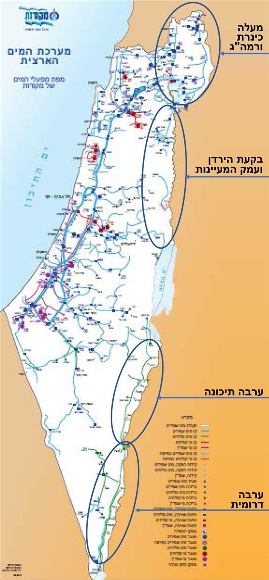

המקור: חברת מקורות.

על פי עמדת רשות המים, אין באזורים המנותקים מחסור במים שפירים[4] למטרות שתייה, אולם בשנות בצורת עלול להיווצר מחסור במים שפירים לחקלאות. תרשימים 1 ו-2 מציגים את צריכת המים השפירים לחקלאות באזורים המנותקים לעומת צריכת מים אלה לחקלאות באזורים המחוברים לרשת המים הארצית בשנת 2018 ובשנת 2019 בהתאמה (על ההנחות שהניחה רשות המים וממצאיה ראו להלן, וגם בפרק "חיבור האזורים המנותקים רמת הגולן, מעלה כינרת והעמקים המזרחיים לרשת המים הארצית - תמונת מצב של הליך קבלת ההחלטות").

**תרשימים 1 ו-2: התפלגות צריכת המים השפירים לחקלאות לאזורים המנותקים מהמערכת הארצית ולאזורים המחוברים אליה בשנים 2018 ו-2019[5] (במלמ"ק[6] ובאחוזים)**

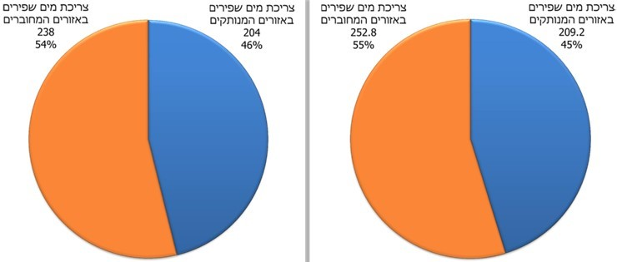

על פי נתוני רשות המים.

יצוין כי על פי נתוני רשות המים, צריכת המים לחקלאות מסוגים שונים, ולא רק מים שפירים, באזורים המנותקים, היא כ - 17.5% מצריכת כלל המים לחקלאות בישראל. עוד יצוין כי תעריפי המים השפירים לחקלאות ולבית שונים אף שמדובר באותו סוג מים. נוסף על כך, נקבעים תעריפים שונים למים מליחים ולקולחים.

מקורות חברת מים בע"מ (להלן - מקורות) היא חברה ממשלתית, ומתוקף סעיף 46 לחוק המים היא מוגדרת רשות מים ארצית[7], אשר בין תפקידיה, לפי סעיף 48(א) לאותו חוק, להקים את המפעל הארצי, לנהלו ולספק ממנו מים.

על פי דוח השירות המטאורולוגי[8], ב-30 השנים האחרונות מסתמנת מגמת הפחתה בכמות המשקעים הכללית; בשנים 1988 עד 2017 הסתמנה מגמה[9] של התארכות של כחצי יום לעשור במדד הבוחן את פרקי היובש. פרקי היובש הם רצף של ימים שבהם לא ירדה כמות של יותר מ-1 מ"מ גשם במשך יום ומעלה במרכז עונת הגשם, כלומר בחודשים דצמבר עד פברואר. עוד נאמר בדוח השירות המטאורולוגי כי בשנים "2021 עד 2050 נראה כי פרקי היובש צפויים להיות ארוכים יותר בשיעור ממוצע של עוד כיום וחצי."

בתחילת השנה ההידרולוגית 2017 - 2018[10] נמצאו מרבית מאגרי המים הטבעיים מתחת לקוויהם האדומים[11], והיו חסרים כמיליארד מ"ק[12] עד לרצועת התפעול המומלצת (הקווים הירוקים)[13], [14].

**תרשים 3: מצב מקורות המים לעומת קוויהם האדומים והירוקים במלמ"ק בתחילת השנה ההידרולוגית 2017 - 2018**

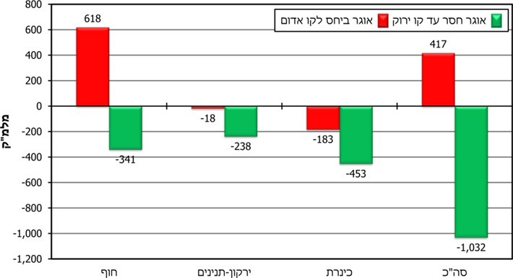

על פי נתוני רשות המים, בעיבוד משרד מבקר המדינה.

ממסמכי רשות המים מינואר 2018[15] עלה כי רצף של ארבע שנות בצורת באגנים הצפוניים ותחזית לחורף שחון "מביאים את משק המים הישראלי בפני משבר מים". הפגיעה העיקרית של מיעוט המשקעים הייתה באזור הצפון; מפלסי הכינרת "שוברים שיאים של שנים רבות", וגם ספיקת המים במעיינות הדן הגיעה לשפל של כל הזמנים.

בתחילת השנה ההידרולוגית 2017 - 2018 כמות המים השפירים לא הספיקה כדי לעמוד באספקה סדירה לכל השימושים[16] של משק המים. במצב דברים זה החליטה מועצת רשות המים בספטמבר 2017 להגדיל את רכישת המים ממתקני ההתפלה הקיימים[17] ולקצץ כ-25% ממכסות המים שהוקצו לחקלאים. ביולי 2019 מסר משרד החקלאות ופיתוח הכפר (להלן - משרד החקלאות) למשרד מבקר המדינה כי בשנת 2018 "הוקצה לגליל העליון 20 מלש"ח [מיליון ש"ח] לפיצוי על הקיצוץ במים ונוצלו בפועל כ-16 מלש"ח", וכי בשנת 2017 הוקצו 10 מיליון ש"ח לגליל העליון, שהוא חלק אחד מהאזורים המנותקים. מלוא הסכום נוצל בפועל.

יצוין שבסוף השנה ההידרולוגית 2018 - 2019 חל שיפור במצב מקורות המים, אך האוגר[18] עדיין לא הגיע לקווים הירוקים, כמתואר בתרשים שלהלן:

**תרשים 4: מצב מקורות המים לעומת קוויהם האדומים והירוקים במלמ"ק בסוף השנה ההידרולוגית 2018 - 2019**

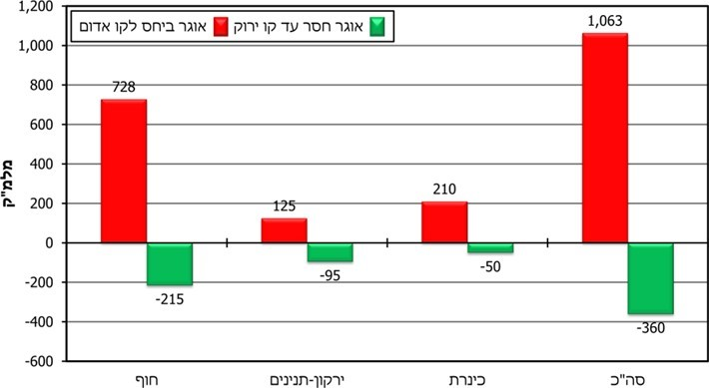

על פי נתוני רשות המים.

בשנה ההידרולוגית 2019 - 2020 נמשכה מגמת השיפור.

הלוח שלהלן מתאר תחזיות שערכה רשות המים בשנים 2018 ו-2019 בנוגע להיצע המים השפירים[19] ולביקוש להם עד לשנת 2050 מלמ"ק:

**לוח 1: תחזיות היצע המים הטבעיים, במלמ"ק (2020 עד 2050)**

|  |  |  |
| --- | --- | --- |
| **היצע המים הטבעיים** | | |
| **השנה** | **התחזית מ-2018** | **התחזית מ-2019** |
| 2025 | 1,080 | 1,027 |
| 2030 | 1,060 | 994 |
| 2040 | 1,010 | 940 |
| 2050 | 970 | 886 |
| **שיעור הפחיתה של היצע המים מ-2025 עד 2050** | **10.2%** | **13.7%** |

על פי נתוני רשות המים, בעיבוד משרד מבקר המדינה.

מלוח 1 עולה כי על פי תחזיות רשות המים היצע המים הטבעיים ילך ויפחת עד לשנת 2050

בכ-13.7%. עוד ניתן לראות כי התחזית הייתה פסימית יותר נוכח נתוני שנת 2019.

תרשים 5 מתאר את צריכת המים במגזר הביתי במ"ק לנפש בשנה בשנים 2009 עד 2018:

**תרשים 5: צריכת המים במגזר הביתי במ"ק לנפש בשנה (2009 עד 2018)**

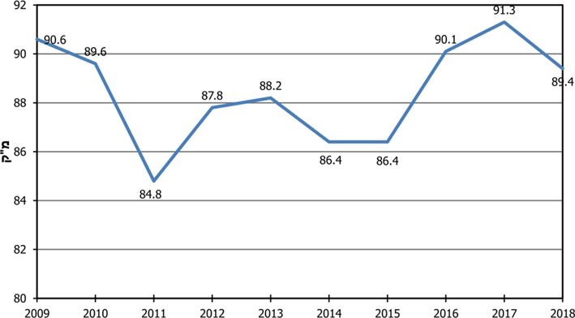

על פי נתוני רשות המים, בעיבוד משרד מבקר המדינה.

בתרשים 5 ניתן לראות כי בשנים 2009 עד 2011 הסתמנה ירידה בצריכת המים לנפש במגזר הביתי[20]; משנת 2015 הסתמנה עלייה בצריכת המים לנפש במגזר הביתי, ורשות המים החלה בקיצוב וצמצום בהקצאות המים לגינון ציבורי ובמסע הסברה[21]. בשנת 2018 הסתמנה ירידה בצריכת המים במגזר הביתי לנפש.

**תרשים 6: צריכת מים שפירים לפי מגזרים במלמ"ק (2009 עד 2018)**

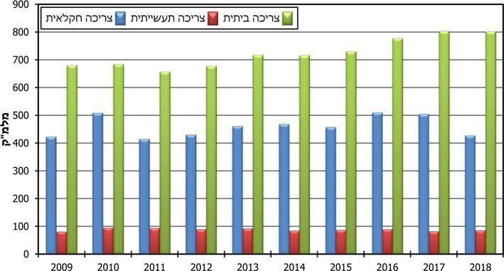

על פי נתוני רשות המים, בעיבוד משרד מבקר המדינה.

מלוח 1 ומתרשים 6 עולה כי היצע המים הטבעיים צפוי לקטון, ואילו בביקוש למים שפירים מסתמנת מגמה רב-שנתית של עלייה.

רשות המים השיבה כי בשנים 2009 עד 2018 אספקת הקולחין לחקלאות עלתה בכ-146 מיליון מ"ק לשנה, כך שסך צריכת המים לחקלאות עלתה בתקופה זו בכ - 15.5%.

מבקר המדינה העיר באוקטובר 2018[22] כי על רשות המים "לנקוט מדיניות תכנון בת קיימה שתאפשר אספקת מים באיכות הנדרשת, באמינות ובזמינות מחד גיסא, ותשמר את מלאי היצע המים הטבעיים כמשאב חיוני של המדינה מאידך גיסא". באותו דוח צוין כי שר האנרגייה הודיע למשרד מבקר המדינה בסוף אפריל 2018 כי בכוונתו להגיש לאישור הממשלה הצעת מחליטים המתייחסת בין היתר לחיבור האזורים המנותקים ולהצלת הכינרת[23].

ב-10.6.18 אישרה הממשלה בהחלטתה את הצעת שר האנרגייה לתוכנית אסטרטגית להתמודדות עם תקופות הבצורת במשק המים[24] (להלן - החלטת הממשלה מיוני 2018). מטרת ההחלטה הייתה "להתמודד ולעצור את המשך הידרדרות מקורות המים הטבעיים בעקבות תקופת הבצורת הממושכת שפוקדת את משק המים הישראלי בחמש השנים האחרונות, לאשר תכנית דחופה להתמודדות עם המחסור הקשה במשק המים הטבעיים במדינת ישראל".

בהחלטת הממשלה הוחלט בין היתר להנחות את רשות המים לבחון עד 31.12.18 תוכנית לחיבור האזורים המנותקים למערכת הארצית לטובת יצירת אמינות מלאה לאספקת מי שתייה ולהגדלת אמינות אספקת המים לחקלאות, לטבע ולתיירות באזורים המנותקים - מעלה כינרת, רמת הגולן, העמקים המזרחיים והגליל המערבי[25]; לקדם את אספקת המים מהמערכת הארצית לכינרת לשם שמירת הכינרת כמקור מים אסטרטגי במשק המים; ולעדכן את תוכנית הפיתוח התלת-שנתית של מקורות בהתאם.

להלן סקירה על האזורים המנותקים העיקריים שבהם עסקה החלטת הממשלה מיוני 2018.

### אזור מעלה כינרת ורמת הגולן

ברמת הגולן ובמעלה כינרת קיימים 127 יישובים, שאוכלוסייתם מונה, על פי נתוני רשות המים, כ-265.6 אלפי תושבים[26]. אזורים אלה אינם מחוברים למערכת המים הארצית, והם מקבלים את אספקת המים ממקורות מקומיים.

**מפה 2: רמת הגולן ומעלה כינרת**

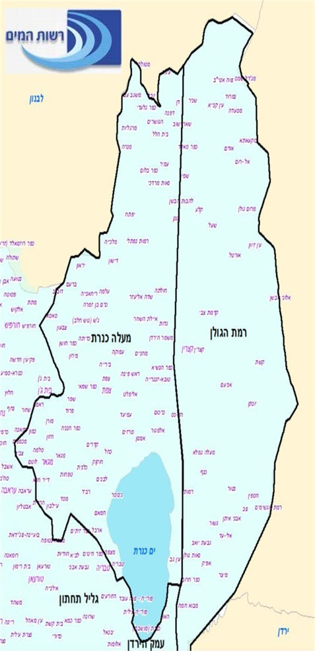

המקור: רשות המים.

רשות המים חישבה את המחסור במים שפירים במעלה כינרת וברמת הגולן בשנים 2020, 2030, 2040 ו-2050.

תרשים 7 שלהלן, שהוצג למועצת הרשות ב-12.9.19 וב-7.11.19, מתאר ממצאי בדיקות שהציגה הרשות למועצה (על ההנחות שהניחה רשות המים וממצאיה ראו להלן בפרק "חיבור האזורים המנותקים רמת הגולן מעלה כינרת והעמקים המזרחיים לרשת המים הארצית - תמונת מצב, של הליך קבלת ההחלטות).

**תרשים 7: התחזית למחסור במים שפירים במעלה כינרת וברמת הגולן בשנים 2020, 2030, 2040 ו-2050 כפונקציה של שיעור אמינות האספקה של המים (אחוזונים של המחסור במשקעים)[27]**

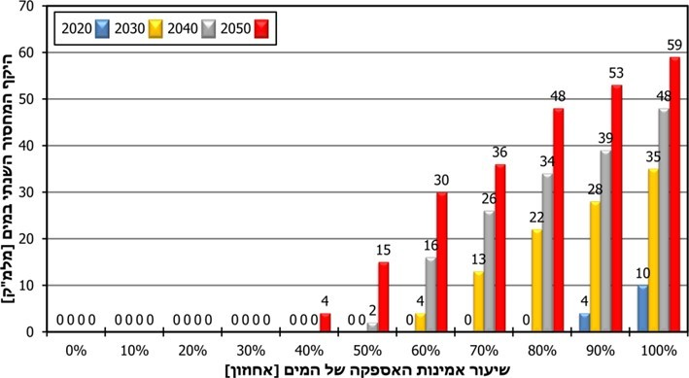

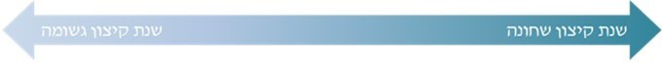

המקור: רשות המים.

רשות המים מסרה למשרד מבקר המדינה כי בתרשים שלעיל "ציר ה - X מייצג את שיעור אמינות האספקה של המים (אחוזונים של גודל המחסור במשקעים)" וכי "אמינות אספקה גבוהה יותר, משמעה צורך בהיענות למצבי עולם בהם יש שנים שחונות יותר. אמינות אספקה של 100% מייצגת מצב עולם שבו התרחיש שנבדק הוא הגרוע ביותר מבחינת כמות משקעים (תרחיש השנים השחונות הרע ביותר האפשרי); אמינות אספקה של 80% מייצגת מצב עולם בו התרחיש שנבדק נמצא באחוזון ה - 20 הגרוע ביותר מבחינת כמות המשקעים". כך מסרה רשות המים שאמינות אספקה של 50% מייצגת מצב עולם שבו התרחיש שנבדק הוא של התרחיש הממוצע בתוחלת מבחינת כמות המשקעים; וכי לפי התרשים, עבור תרחיש אמינות אספקה של 80% בשנת 2030 ייתכן מחסור של עד 22 מיליון מ"ק.

### העמקים המזרחיים

בעמקים המזרחיים יש 74 יישובים שאוכלוסייתם מונה, על פי נתוני רשות המים, כ-61.6 אלפי תושבים[28]. אזורים אלה אינם מחוברים למערכת המים הארצית, והם מקבלים את אספקת המים ממקורות מקומיים.

**מפה 3: העמקים המזרחיים (עמק הירדן, עמק חרוד, עמק המעיינות ובקעת הירדן)**

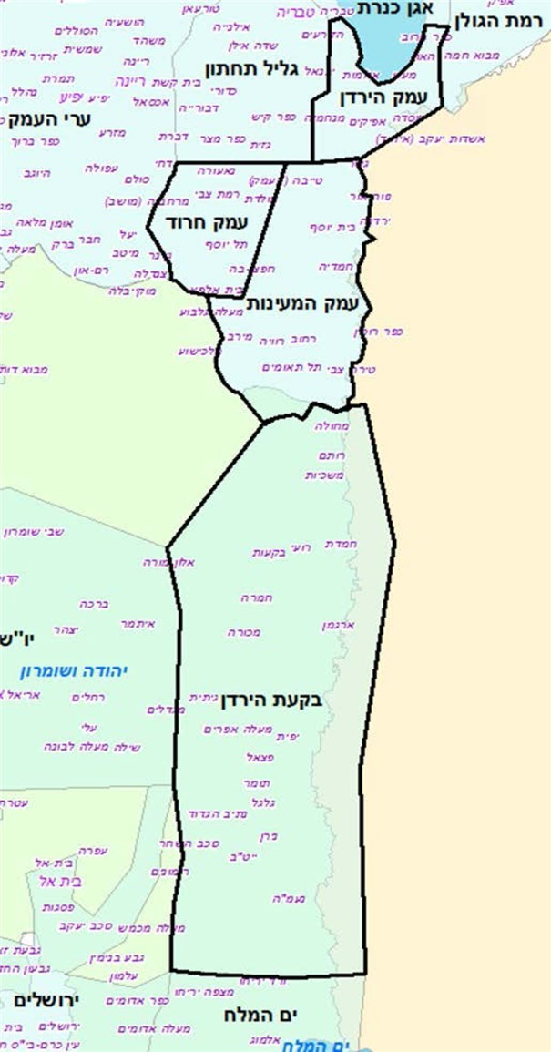

המקור: רשות המים.

להלן תחזית מאזן המים בעמקים המזרחיים בהתבסס על נתוני רשות המים:

**תרשים 8: העמקים המזרחיים - תחזית מאזן אגן הכינרת (ממוצע) ונתוני ההיצע והביקוש הצפויים של מים שפירים**

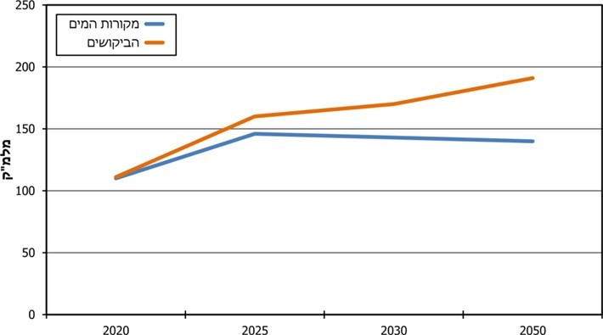

לפי נתוני רשות המים, מתוך מצגת בנושא "הצגה למועצה חיבור אזורים מנותקים למערכת הארצית 7 בנובמבר 2019", בעיבוד משרד מבקר המדינה.

מהתרשים עולה כי משנת 2025 יהיה צורך ביבוא מים בכמות הולכת וגדלה עד לכמות של 51 מלמ"ק בשנת 2050. עוד עולה מתחזיות מאזני המים שהציגה רשות המים למועצה בנובמבר 2019 כי היצע המים השפירים בהפקה מקומית צפוי לרדת מ-85 מלמ"ק בשנת 2020 ל-72 מלמ"ק בשנת 2050 - ירידה של כ-15.3%[29].

לוח 2 מציג את נתוני האוכלוסייה בשנת 2020 ואת מספר היישובים באזורים המנותקים רמת הגולן, מעלה כינרת והעמקים המזרחיים.

**לוח 2: נתוני האוכלוסייה ומספר היישובים באזורים המנותקים רמת הגולן, מעלה כינרת, רמת הגולן והעמקים המזרחיים**

|  |  |  |
| --- | --- | --- |
|  | **האוכלוסייה בשנת 2020** | **מספר היישובים** |
| **רמת הגולן ומעלה כינרת** | 265,590 | 127 |
| **העמקים המזרחיים** | 61,706 | 74 |

על פי נתוני רשות המים.

מנתוני הלשכה המרכזית לסטטיסטיקה לשנת 2018 עולה כי בשטחי המועצות האזוריות ברמת הגולן, בגליל ובעמקים המזרחיים[30] 660,000 דונם היו שטחי גידולים חקלאיים[31] -   
כ-23% מסך השטח החקלאי במועצות האזוריות במדינה.

### הגליל המערבי

בפברואר 2018 אישרה רשות המים הקמת מתקן להתפלת מי ים בגליל המערבי, ובדצמבר 2019 אישרה הוועדה הארצית לתשתיות לאומיות את התוכנית. בינואר 2020 אישרה הממשלה את התוכנית[32]. את המתקן תחבר חברת מקורות למערכת המים הארצית. לפי מסמכי מקורות היא תספק ממנו מים מותפלים משנת 2024[33]. כמו כן הגליל המערבי מקבל מים ממקורות מים מקומיים והוא אף מחובר למערכת הארצית באמצעות צינור המספק לאזור יותר מ-60 מיליון מ"ק, ובתחילת שנת 2018 הושלם קו אשכול-סומך המחבר את חיפה ואת אזור הגליל המערבי למערכת הארצית.

בספטמבר 2019 מסר מנהל אגף התכנון ברשות המים למועצה כי בגליל המערבי יש אמינות אספקה מעבר למי שתייה לכל השימושים. אם יוקם מתקן ההתפלה בגליל המערבי, ניתן יהיה לספק ממנו למערכת הארצית.

### אזור הערבה

מיזמים לחיבור הערבה התיכונה למערכת המים הארצית מבוצעים בידי חברת מקורות בהשקעות המסתכמות בכחצי מיליארד ש"ח משנת 2014. בתוכנית הפיתוח לשנים 2020 עד 2022 שאושרה לחברת מקורות בנובמבר 2019 נכלל מיזם נוסף של מערכת אספקת המים בערבה המסתכם בכ- 300 מיליון ש"ח, שהם כ-7% מסך תקציב הביצוע בתוכנית הפיתוח של מקורות לשנים 2020 עד 2022, לפרויקטים חדשים. כמו כן השלמת מחסור המים לערבה הדרומית מתוכננת להתבצע באמצעות הקמת מתקן התפלה.

בלוח שלהלן התקציב והמשקל של מיזמים בתוכנית הפיתוח של מקורות באזורים שנסקרו לעיל ובאזורים המחוברים למערכת הארצית[34], מסך התקציבים שהוקצו לתוכנית הפיתוח שלה לשנת 2019 ולשנים 2020 עד 2022.

**לוח 3: התקציב והמשקל של מיזמים בתוכנית הפיתוח של מקורות באזורים המנותקים העיקריים שבהם עסקה החלטת הממשלה מיוני 2018, בערבה ובאזורים המחוברים למערכת הארצית מסך התקציבים שהוקצו לתוכנית הפיתוח שלה לשנת 2019 ולשנים 2020 עד2022**

|  |  |  |  |  |
| --- | --- | --- | --- | --- |
|  | **שנת 2019** | | **שנים 2020 - 2022** | |
| **סך התקציב שהוקצה בתוכנית הפיתוח באלפי ש"ח** | **משקל התקציב לאזור מסך התקציבים שהוקצו לתוכנית הפיתוח** | **סך התקציב שהוקצה בתוכנית הפיתוח באלפי ש"ח** | **משקל התקציב לאזור מסך התקציבים שהוקצו לתוכנית הפיתוח** |
| **רמת הגולן** | 13,432 | 1% | 78,689 | 1.9% |
| **הגליל המערבי** | 0 | 0% | 91,566 | 2.2% |
| **ניתוב המים במוביל הארצי** | 2,916 | 0.2% | 86,292 | 2.1% |
| **העברת מים מותפלים צפונה** | 87,420 | 6.8% | 230,492 | 5.6% |
| **תגבור אספקת מים לעמק בית שאן** | 0 | 0% | 23,500 | 0.6% |
| **אספקת מים לעמקים המזרחיים** | 0 | 0% | 8,000 | 0.2% |
| **בקעת הירדן** | 15,704 | 1.2% | 111,339 | 2.7% |
| **הערבה** | 66,112 | 5.3% | 296,190 | 7.2% |
| **האזורים המחוברים למערכת הארצית** | 1,096,691 | 85.5% | 3,199,368 | 77.5% |
| **סה"כ** | **1,282,275** | **100%** | **4,025,236** | **100%** |

המקור: חברת מקורות, בעיבוד משרד במקר המדינה.

מהלוח לעיל עולה כי סך הכל ההשקעה באזורים המנותקים הוא בין 14.5% ל-22.5%. יצויין כי לפי הערכת רשות המים ב-2019 צריכת המים השפירים באזורים המנותקים הייתה 45% מכלל הצריכה הארצית, ובאזורים המחוברים למערכת הארצית 55%.

בשל העיכובים בהליך קבלת ההחלטה לגבי מיזמים הנוגעים לחיבור רמת הגולן, מעלה כינרת, והעמקים המזרחיים, דוח זה עוסק בהליך ביצוע הבדיקות הנדרשות והצגת המידע הנדרש למועצת רשות המים לקבלת ההחלטות לגבי חיבור אזורים מנותקים אלה למערכת הארצית.

### פעולות הביקורת

בחודשים אפריל עד דצמבר 2019 בדק משרד מבקר המדינה את התכנון והיישום של החלטת הממשלה מיוני 2018 בעניין בחינת התוכנית לחיבור האזורים המנותקים רמת הגולן, מעלה כינרת, והעמקים המזרחיים. הבדיקות נעשו ברשות המים ובמקורות.

## חיבור האזורים המנותקים רמת הגולן, ומעלה כינרת והעמקים המזרחיים לרשת המים הארצית - תמונת מצב של הליך קבלת ההחלטות

הממשלה רואה יעד אסטרטגי-ביטחוני משמעותי בחיזוק גבולותיה של מדינת ישראל באמצעות חיזוק יישובים המצויים בקרבת הגבול[35]. ב-2010 החליטה הממשלה[36] על פיתוח וחיזוק הפריפריה החקלאית במטרה לקדם, לחזק ולפתח את החקלאות וההתיישבות בפריפרייה. בהמשך להחלטה זו החליטה הממשלה בינואר 2014[37] על תוכנית לפיתוח החקלאות בגולן. על פי מסמך שהוציא שר החקלאות דאז ביוני 2017, "חיזוק יישובי הספר ויישובי הפריפריה, משמעות[ו] חיזוק הגבולות, חיזוק הביטחון וחיזוק החוסן הלאומי של מדינת ישראל כולה... הריחוק ממרכזי תעשיה ומסחר היווה גורם מעכב בקליטת תושבים ובהתרחבות השירותים הניתנים בישובים". אחד היעדים שקבע שר החקלאות דאז היה חיזוק יישובי הפריפריה שבקרבת הגבול והבאתם לידי יכולת קיום עצמאית מהבחינה הדמוגרפית, הכלכלית והחברתית.

חלק מהיישובים המצויים ברמת הגולן, במעלה כינרת ובעמקים המזרחיים הוכרזו כבעלי עדיפות לאומית, וכולם נמצאים בפריפריה. על כן, יש חשיבות לסיוע בצמצום פערים ובשיפור רמת השירותים ולתמיכה בגידול האוכלוסייה באזורים אלה. עוד יצוין כי להגברת אמינות אספקת המים באזורים המנותקים יש חשיבות בהיבטים של יצירת מקומות עבודה בפריפריה, פתרון בעיית הדיור, פיתוח התיירות ובהיבטים סביבתיים.

כדי לשמור על מקורות המים, כדי לספק מים ביעילות ובאמינות, כדי להיערך לשנות בצורת עתידיות אפשריות וכדי לעמוד ביעדים של חיזוק יישובים המצויים באזורי פריפריה, יש לדאוג למקורות אספקת מים נוספים לאזורים המנותקים, שבלעדיהם עלולה להיפגע אספקת המים לאזורים אלה.

**תרשים 9: ציר הזמן לתהליך קבלת ההחלטה בעניין חיבור האזורים המנותקים**

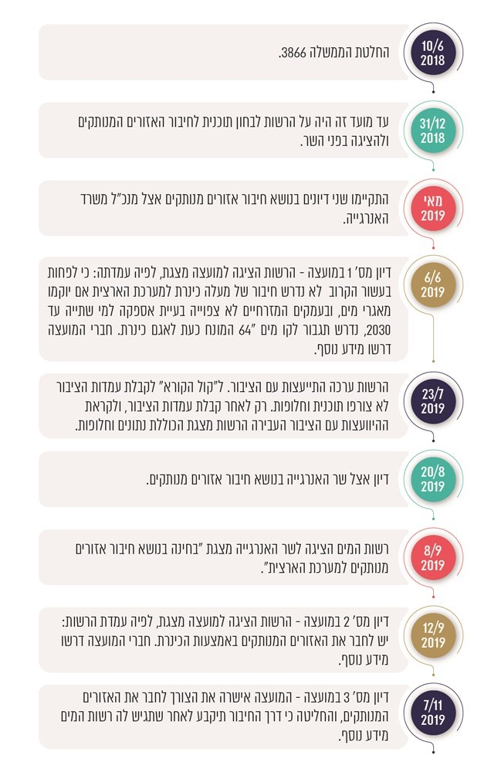

בעיבוד משרד מבקר המדינה

ביוני 2018 החליטה הממשלה להנחות את רשות המים לבחון תוכנית לחיבור האזורים המנותקים[38] למערכת הארצית עד 31.12.18 ולהציגה בפני שר האנרגייה "לטובת יצירת אמינות מלאה לאספקת מי שתייה ולהגדלת אמינות אספקת המים לחקלאות טבע ותיירות באזורים אלו... הבחינה תכלול, בין היתר, את משמעות חיבור האזורים המנותקים והערכת העלויות אל מול התועלות". עוד נקבע בהחלטה "להנחות את רשות המים לקדם תכנית, אשר תאפשר תגבור אספקת המים לימת הכנרת מהמערכת הארצית לצורך שמירת הכינרת כמקור מים אסטרטגי במשק המים", ולעדכן את תוכנית הפיתוח התלת-שנתית של מקורות לשם התמודדות משק המים עם שנות הבצורת. בפועל, במאי 2019 דנה רשות המים בנושא חיבור האזורים המנותקים עם משרד האנרגייה (ראו להלן).

1. ממסמך שהכין מנהל אגף התכנון דאז ברשות המים (להלן - מנהל האגף דאז) ממרץ 2019 (להלן - המסמך ממרץ 2019) עולה כי בעקבות החלטת הממשלה ערך האגף בדיקות באמצעות מודלים שמנתחים תרחישים שונים על בסיס תרחישים המכסים את מרבית המצבים האפשריים בניכוי מצבי קיצון, אך לא על פי התרחיש הממוצע בלבד; אופן חישוב פחיתת היצע המים על ציר הזמן סוכם בדיונים בהשתתפות מנהל רשות המים; נתוני המילוי החוזר העתידי התבססו על רצף היסטורי של 30 השנים האחרונות בהתאמה לתוצאות ממוצעות של 16 מודלים אקלימיים שהתקבלו מהשירות ההידרולוגי.

הבדיקות התייחסו לשני תרחישי היצע: תרחיש בסיס - שבו ממוצע המים הזמינים בשנת 2020 הוא 236 מלמ"ק לשנה, ותרחיש היצע מוגדל - שבו ממוצע המים הזמינים הוא 270 מלמ"ק לשנה.

על פי המסמך ממרץ 2019 מתוצאות הבדיקות האמורות עלה כי "במידה ולא תינקט פעולה כלשהי, צפוי [במעלה כינרת] בשנת 2030 מחסור גבוה מ-30 מלמ"ש בתרחיש הבסיס וגבוה מ-24 מלמ"ש בתרחיש של היצע מוגדל בהסתברות של 20%".

בעמקים המזרחיים, על פי המסמך ממרץ 2019, "במידה ולא תינקט פעולה כלשהי להגדלת היצע מים שפירים באיכות גבוהה, צפוי בשנת 2030 מחסור של קרוב ל-10[39] מלמ"ש בסוג מים זה", וכי "מעבר למחסור המאזני קיים פוטנציאל למחסור כתוצאה מאמינות נמוכה של מערכות ההספקה בגלל תלות בלעדית בקידוחים"; "יש להשלים בהקדם את בחינת החלופות להבטחת אמינות אספקה ביתית מלאה לאזורים אלה בשנת 2030... ובהתאם לקדם תכנון כללי וסטטוטורי לחלופה הנבחרת".

ממכתב ששלח מנהל האגף דאז למשרד האנרגייה באפריל 2019 עולה כי הנחיות מנהל רשות המים היו לבדוק תרחיש בסיס בודד, שמראש בחן ביקושי מים נמוכים על ציר הזמן, למרות שבבדיקות מסוג זה נהוג לבחון מספר תרחישים. עוד ציין מנהל האגף דאז כי במהלך הבדיקות הוא התבקש לבחון תרחישים אופטימיים יותר, המגדילים יותר את ההיצע ומצמצמים הזרמות מים לטבע (ומקטינים בכך את הצורך לחבר את האזורים המנותקים).

להלן השוואה בין תחזית הביקוש למים שפירים באזור רמת הגולן ומעלה כינרת בשנת 2030, כפי שהציגה רשות המים למועצה בנובמבר 2019, לבין התחזית על פי תוצאות הבדיקות מהמסמך ממרץ 2019.

**תרשים 10: השוואה בין תחזית הביקוש למים שפירים באזור רמת הגולן ומעלה כינרת בשנת 2030, כפי שהציגה רשות המים למועצה בנובמבר 2019, לבין התחזית על פי תוצאות הבדיקה מהמסמך ממרץ 2019**

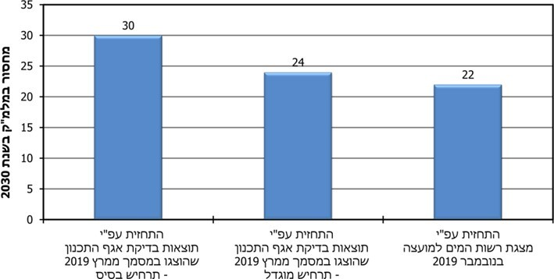

המקור: משרד מבקר המדינה על פי נתוני רשות המים

עוד כתב מנהל האגף דאז למשרד האנרגייה כי במהלך הבדיקות הנחה מנהל הרשות לבחון תרחיש אופטימי עוד יותר, המגדיל עוד את היצע המים ומצמצם יותר את הזרימות בגשר הפקק בשנים שחונות ואת הזרימות במוצא הכינרת לירדן (בניגוד לתוכנית האב המאושרת לירדן הדרומי) ולא להציג עוד את תרחיש הבסיס. כתוצאה מהנחיה זו התקבלו תוצאות שמהן ניתן היה להסיק כי לא נדרש לחבר את האזורים המנותקים .

רשות המים השיבה למשרד מבקר המדינה במאי 2020 כי "הנחות שבבסיס מאזן המים נדונו ונבחנו בעשרות דיונים מקצועיים". עוד השיבה הרשות כי מנהל האגף דאז התבסס בחישוביו על אמידה לינארית אולם לפי עמדתה אין מקום לאמידה כאמור. כן הוסיפה כי רובם המכריע של אנשי המקצוע ברשות חלקו על ההנחות והתוצאות של הבדיקות שהוצגו במסמך ממרץ 2019. עוד היא השיבה בתגובה לטענה כי נבחן תרחיש אופטימי בלבד, כי בפועל, בבחינת הצורך בחיבור אזורים מנותקים הורצו 30 תרחישי מילוי חוזר כולל מקדמי פחיתת היצע בגין תרחיש שינוי אקלים קיצוני עד 2030 ומתון יותר עד 2050 וכי לפי מדיניות מועצת הרשות נערך התכנון ל-80% אמינות אספקה לחקלאות בלבד, כך שהמחסור המרבי לא יעלה על 15% מההקצאה החקלאית.

1. כאמור, בהחלטת הממשלה מיוני 2018 הנחתה הממשלה את רשות המים לבחון תוכנית לחיבור האזורים המנותקים למערכת הארצית ולהציגה בפני שר האנרגייה עד 31.12.18. במאי 2019 דנה רשות המים עם משרד האנרגייה בנושא חיבור האזורים המנותקים. מתרשומת של משרד האנרגייה עולה כי רשות המים הציגה תרחיש ולפיו אם יוקמו מאגרים במעלה כינרת בהיקף של 20 מלמ"ק לא צפוי מחסור במעלה כינרת למעט בתקופות בצורת ממושכות. עוד הציגה רשות המים כי לגבי העמקים המזרחיים לא צפוי מחסור, ואין הצדקה להשקעה בחיבורם לרשת המים הארצית וכי בחינה נוספת להחלטה אם לחבר את האזורים המנותקים יש לקיים רק בשנת 2025 (על ניתוח הבדיקות ראו להלן בפרק "החלופות שהציעה רשות המים לחיבור האזורים המנותקים").

בסיכום הדיון קבע משרד האנרגייה כי על רשות המים להציג נתונים נוספים לשר האנרגייה, ובין היתר "רשות המים תבצע הרצה גם על בסיס הנתונים של עשר השנים האחרונות ולא רק על בסיס 30 שנה, בנוסף תתבצע הרצה על בסיס 50 שנה"; רשות המים תציג את אומדני העלויות של האפשרויות השונות לחיבור האזורים; "יש צורך לבצע הליך לשיתוף הציבור, אשר יכלול בין היתר גורמים מענף החקלאות, מהשלטון המקומי וארגוני הטבע"; "לאחר שיתוף הציבור וההתאמות הנדרשות ממנו יובא הנושא לדיון נוסף ואחריו לדיון אצל השר".

1. מהמידע שהציגה רשות המים למועצה ביוני, ספטמבר ונובמבר 2019 עולה כי שיטת הבחינה שעשתה רשות המים הייתה כדלהלן: אופק הבחינה היה לשנים 2030, 2040 ו-2050; לכל אחד מהאזורים נערך ניתוח מאזן מים שכלל צפי היצע של המים הטבעיים; ההיצע יורד על ציר הזמן על פי אומדן לשינוי אקלים צפוי; הבחינה נעשתה על בסיס הנחות לגבי הביקוש למים לשימושי בית, תעשייה, חקלאות, צורכי טבע והסכמים מדיניים; ההפרש בין הביקוש להיצע הקיים מייצג מחסור באזור; הניתוח התבסס על 30 תרחישים של מילוי חוזר של הכינרת לאורך 30 השנים האחרונות; הצגת התוצאות נעשתה באופן הסתברותי[40].

**ב-6.6.19 הציגה רשות המים למועצה מצגת בנושא "בחינת הצורך לחיבור אזורים מנותקים למערכת הארצית בהתאם להחלטת ממשלה מס' 3866 מיום 10.6.18". מהמצגת שהוגשה למועצה כרקע לדיון ומהסברי רשות המים עולה כי רשות המים לא הציגה למועצה את המידע הנוסף שביקש משרד האנרגייה בסיכום הדיון במאי 2019. המידע שהוצג כלל הרצה על בסיס 30 שנה בלבד, ולא כלל הרצה על בסיס 10 השנים האחרונות ועל בסיס 50 שנה כפי שביקש משרד האנרגייה. רשות המים לא הציגה גם אומדני עלויות של אפשרויות שונות לחיבור האזורים המנותקים, כפי שביקש משרד האנרגייה באותה ישיבה.**

רשות המים השיבה למשרד מבקר המדינה במאי 2020 כי אנשי המקצוע בשירות המטאורולוגי ובשירות ההידרולוגי בדעה אחת "שמבחינה מקצועית לא נכון להציג נתונים לטווח של 10 שנים, שאינם יכולים לייצג ממוצע אמין, ומנגד אין נתונים אמינים ל-50 שנים האחרונות"[41]. רשות המים הוסיפה כי במסגרת 30 התרחישים שנבחנו, נכללו גם תרחישים הדומים להיצע המים בעשור האחרון ואף תרחישים גרועים מהם.

ואלה היו בין היתר, מסקנות רשות המים, כפי שהציגה במצגת למועצה ב-6.6.19:

* "היצע המים הטבעיים באזורים אלה מספיק למילוי צרכי מים לשימוש ביתי ולתעשייה עד 2050 ואף מעבר לכך."
* "לפחות בעשור הקרוב - אין צורך בחיבור מעלה הכנרת למערכת הארצית (מותנה בכך שיוקמו מאגרים באזור)."
* "לקראת שנת 2026 תידרש בחינה חוזרת שאמורה להעריך את התממשות תחזיות האקלים והשפעותיה[ן] על פוטנציאל המים הטבעיים באזור זה."
* "ככל שיידרש בעתיד לייבא מים למעלה הכנרת ניתן לממש צורך זה באמצעות יבוא ישיר מאגם הכנרת או לחילופין מהמערכת הארצית."
* בעמקים המזרחיים "לא צפויה בעיית אספקה למי שתייה בטווח הקצר – בינוני (2030)".
* מיזם לתגבור "אגם הכנרת ממערב (בביצוע), יאפשר יבוא מים מהכנרת לכיוון העמקים המזרחיים." כמו כן, "נדרש תגבור לקו [מים] 64 המונח כעת לאגם כינרת".

ב-6.6.19 לא הציגה הרשות לחברי המועצה תוכנית עם בדיקות מפורטות התומכות בעמדתה וכוללות בדיקת חלופות וחישובי עלות-תועלת, כנדרש בהחלטת הממשלה. באותו דיון ביקשה נציגת משרד האוצר מרשות המים להכין תוכנית שתכלול חישובי עלות-תועלת ואת השפעותיה על תעריף המים. נציגי משרד האוצר והמשרד להגנת הסביבה ביקשו שרשות המים תכין תוכנית ותציג אותה לשימוע ציבורי.

**ראוי היה כי ככל שרשות המים סבורה שאין מקום לבצע את הבדיקות שהנחה אותה משרד האנרגייה, היא תביא את עמדתה המנומקת בפניו, ואף תפנה את תשומת לב המועצה לבדיקות שביקש משרד האנרגייה ולעמדתה לפיה אין מקום לבצען.**

1. כאמור, בישיבת המועצה ביוני 2019 ביקשו נציגי משרד האוצר והמשרד להגנת הסביבה מרשות המים להכין תוכנית ולהציג אותה לשימוע ציבורי. הרשות פרסמה "קול קורא"[42] לציבור להצגת עמדתו בעניין חיבור האזורים המנותקים, ובו הציבור התבקש להעביר עד

8.7.19 תמצית התייחסות לנושא (להלן - מועד העברת ההתייחסויות)[43]. עוד כתבה הרשות בהודעתה לציבור כי בכוונתה לערוך מפגש היוועצות עם הציבור ב-23.7.19.

נמצא כי עד מועד העברת ההתייחסויות לא פרסמה הרשות באתר שלה, במצורף לקול הקורא, פירוט של החלופות שהיא בחנה וכן פירוט של ההנחות התחזיות, ויתר המידע שהיה נדרש לצורך התייחסות הציבור. עוד נמצא כי בשתיים מהעמדות שהוגשו לרשות במסגרת ההיוועצות נכתב שמתבקשים נתונים נוספים.

רשות המים השיבה כי לקראת מפגש ההיוועצות שהיה לאחר מועד העברת ההתייחסויות, היא הציגה למשתתפים מצגת שכללה בין היתר הנחות יסוד, מאזני מים וחלופות לחיבור האזורים המנותקים וקיימה באותו מפגש דיון פתוח על עקרונותיו.

**מומלץ כי בהיוועצויות הבאות עם הציבור תציג רשות המים לציבור את מלוא המידע הנדרש להעברת התייחסויותיו כבר בתחילת הליך ההיוועצות, במצורף לפנייתה לציבור לקבלת עמדותיו, כדי לטייב את הליך השימוע.**

14 גופים הגישו את התייחסותם לרשות המים, ובכלל זה מועצה אזורית, אגודות מים מקומיות, גופים שמטרתם שמירה על ערכי טבע ועסקי תיירות.

ואלה עיקרי הטיעונים שהועלו: באזור העמקים המזרחיים משק המים מבוסס על קידוחים, שמצבם הולך ומחמיר, ונדרשת אספקת מים יציבה ואמינה לאזור; התבססות על מקור מים אחד ואי-חיבור היישובים למערכת הארצית מסכנים את אספקת המים ואת חיי התושבים; קיומה של החקלאות הוא תנאי הכרחי לקיומה של הפריפריה; תגבור אזור מעלה כינרת במים מהמערכת הארצית כדי להבטיח אספקת מים לחקלאות ישחרר את מי המעיינות לזרימה בנחלים עד לכינרת ויאפשר הגדלה של כמות המים הנכנסת לכינרת מהם; זרימת מי המעיינות בנחלים מספקת תועלות רבות: שמירה על הטבע, שמירה על מערכות אקולוגיות, חילוף מים, הורדת המליחות בכינרת, שמירה על נחלים איתנים נקיים לצורכי תיירות (כגון שייט קיאקים - אטרקציה תיירותית ומקור פרנסה לתושבי האזור); מנגד נטען, בין היתר, כי מרבית הגידולים החקלאיים לא יוכלו לשאת את עלויות המים המותפלים. עוד נאמר כי ראוי שתהליך ההיוועצות יתקיים "על בסיס המידע המקצועי והחלופות שנבחנות בתהליך התכנוני".

בעקבות הליך ההיוועצות עם הציבור שינתה רשות המים את אחת ההנחות שעליהן התבססה.

נמצא כי הרשות מסרה למועצה בדיון מיום 12.9.19 כי "לגבי גשר הפקק שינינו את אילוץ מינימום שלנו מ-1.5 קוב שנייה במצבים הכי קיצוניים ל-2 קוב שנייה בעקבות אותו דיון שהיה. וברוב המצבים אנחנו נמצאים למעשה במצב יותר טוב, מעל 2.5 קוב שנייה. במרבית השנים. היוועצות הציבורית שינתה משהו בהנחות אצלנו בתחום הזה".

1. רשות המים שינתה את המלצותיה בעניין הצורך בחיבור האזורים המנותקים, ב-8.9.19 וב-12.9.19 הציגה הרשות בפני שר האנרגייה ובפני מועצת הרשות בהתאמה המלצה שלפיה "נדרש חיבור מעלה הכנרת ועמקים מזרחיים למערכת הארצית וקידום איגום מקומי במקביל"[44]. תרשימים 11 ו-12 שלהלן מתארים את התחזית למחסור במים ברמת הגולן ובמעלה כינרת כפונקציה של שיעור אמינות האספקה של המים (אחוזונים של המחסור במשקעים) כפי שהציגה הרשות בפני המועצה ב-6.6.19 וב-12.9.19 בהתאמה. תרשים 11 מציג את המחסור לאחר הקמת מאגרים באזור בנפח של 20 מלמ"ש.יצוין כי תרשים 11 אינו מתייחס ל- 2020, ואילו תרשים 12 מציג את המחסור במים במעלה כינרת ללא הקמת מאגרים באזור כאמור לעיל גם בשנת 2020.

**תרשים 11: התחזית למחסור במים שפירים במעלה כינרת וברמת הגולן כפונקציה של שיעור אמינות האספקה של המים (אחוזונים של המחסור במשקעים) לאחר הקמת מאגרים באזור בנפח של 20 מלמ"ש, כפי שהציגה הרשות למועצה ב-6.6.19**

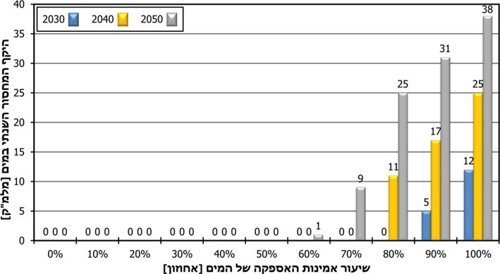

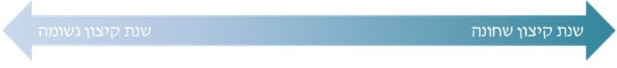

המקור: רשות המים.

**תרשים 12: תחזית תרשים 12: התחזית למחסור במים שפירים במעלה כינרת וברמת הגולן בשנים 2020, 2030, 2040, 2050 כפונקציה של שיעור אמינות האספקה של המים (אחוזונים של המחסור** **במשקעים), ללא הקמת מאגרים באזור בנפח של 20 מלמ"ש, כפי שהציגה הרשות למועצה ב-12.9.19[45]**

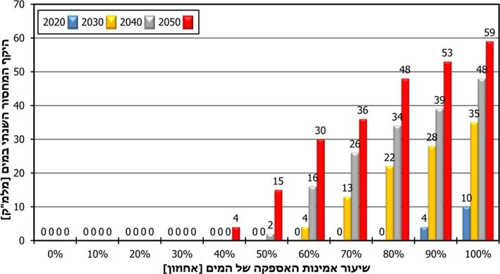



המקור: רשות המים

**המועצה ביקשה מרשות המים להשלים בדיקות בשני הדיונים, אולם לא ביקשה הסברים לגורמים שהביאו לשינוי ההנחות, התחזיות ועמדת רשות המים בדבר הצורך בחיבור האזורים המנותקים.**

רשות המים ציינה במצגת מספטמבר 2019 כי בכל האזורים מעלה כינרת, רמת הגולן והעמקים המזרחיים קיימת אמינות אספקה מלאה למי שתייה עד שנת 2040, וכי נדרש לחבר את מעלה כינרת ואת העמקים המזרחיים למערכת הארצית ולקדם איגום מקומי בו-זמנית. באותו דיון הציגה רשות המים שתי חלופות עיקריות לאספקת מים למעלה כינרת, רמת הגולן והעמקים המזרחיים, וכן הציגה אפשרות להוסיף איגום במעלה כינרת. אולם רשות המים לא הציגה באותו מועד תוכנית, כפי שדרשו חברי המועצה בישיבה מ-6.6.19, בהמשך להחלטת הממשלה. על כן, בדיון ב-12.9.19 ביקשה מועצת הרשות מרשות המים לערוך בדיקות נוספות ולהשלים את הבחינה הכלכלית.

1. לדיון הבא שהתקיים במועצה ב-7.11.19 לא הכינה הרשות תוכנית מלאה, ונדרש היה לחברי המועצה מידע נוסף, בייחוד בעניין ההשלכות של ההחלטה שהיא התבקשה לקבל על מצב הכינרת. באותו דיון החליטה המועצה לאשר "את הצורך בחיבור אזורים מנותקים: במעלה הכנרת - לצורך עמידה ביעדים ארוכי טווח לאמינות אספקת המים לצרכי חקלאות טבע ותיירות; ובמורד הכנרת - לצורך עמידה ביעדים כאמור בטווח הקצר". המועצה גם הנחתה את רשות המים לפעול לגיבוש תוכנית פעולה לשמירת אגם הכינרת כאוגר אסטרטגי לפני קבלת החלטה בדבר החלופות לביצוע החיבורים באזורים המנותקים. רשות המים מסרה למשרד מבקר המדינה בינואר 2020 כי החלטת המועצה "הנחתה את רשות המים לבצע עבודה נוספת, שללא ספק תשפיע על החלופות ההנדסיות והנגזרות הכלכליות שלהן".

נציג משרד האנרגייה במועצה ביקש באותו דיון לקבוע לוח זמנים לסיום בחינת הצורך בחיבור האיזורים המנותקים, וציין שהבחינה הייתה אמורה להסתיים בדצמבר 2018 על פי החלטת הממשלה מיוני 2018. אולם המועצה לא קיבלה באותה ישיבה החלטה על לוח זמנים כאמור.

רשות המים מסרה למשרד מבקר המדינה במרץ 2020 כי בכוונתה להציג למועצה בסוף אותו חודש דוח מסכם ובו יהיו "נתונים מעודכנים ושונים ממה שהצגנו בעבר עבור חלק מהאזורים ושונים" מאלה שהוצגו למועצה ביוני, ספטמבר ונובמבר 2019. לאחר סיום מועד הביקורת הגישה הרשות למועצה דוח כאמור. בעניין זה מסרה הרשות כי במהלך עבודת התכנון משתנים הנתונים על פני ציר הזמן, וככל שנוספים נתונים (למשל, עדכון המשקעים לשנת 2020), מתעדכנים בהתאם נתוני התכנון.

רשות המים השיבה למשרד מבקר המדינה במאי 2020 כי בחודש מרץ 2020, לאחר מועד סיום הביקורת, נקבעה ישיבת מועצה שבה אמורה הייתה להיות מוצגת בפני מועצת הרשות עבודת חקר בנושא הפעולות הנדרשות לשמירה על אגם הכינרת כאוגר אסטרטגי והצגה של כלל החלופות לחיבור האזורים המנותקים בהתאם להחלטת המועצה מנובמבר 2019, ואף החומרים נשלחו לחברי המועצה. ממסמך המפרט את סדר היום לישיבה מ-30.3.20 עולה כי לפי הצעת חברי המועצה, "הנושא יידון בישיבת מועצה במליאה, לאחר תום תקופת החירום".

**עד מועד סיום הביקורת רשות המים לא הציגה למועצה את מלוא המידע שהתבקשה להציג על ידי חברי מועצת הרשות בשלושת הדיונים שהתקיימו עד סיום הביקורת, בהמשך להחלטת הממשלה. משכך נוצר עיכוב בתהליך קבלת ההחלטה במועצה לגבי חיבור האזורים המנותקים וכפועל יוצא בהתחלת ביצוע המיזמים הנדרשים.**

**משרד מבקר המדינה ממליץ כי רשות המים תשלים את הליך הבחינה של כלל החלופות והעלויות הנלוות וכי המועצה תקבע לוח זמנים להשלמת התהליך, זאת לשם קבלת החלטה בדבר דרך הפעולה ליישום התוכנית כמו כן, מומלץ כי לצורך קבלת החלטות במועצה תפעל הרשות להפנות את תשומת לב מקבלי ההחלטות לשינויים שהיא עושה בהנחותיה ובתחזיותיה ולתת הסברים ונימוקים לשינויים אלה. מומלץ כי המועצה תעקוב אחר יישום המלצה זו.**

משרד האנרגייה מסר למשרד מבקר המדינה בדצמבר 2019 כי לפי עמדתו הצורך בחיבורם של האזורים המנותקים נובע מהירידה בהיקפי המשקעים בצפון הארץ. כמו כן בשל "הגידול באוכלוסייה ובצריכת המים באזורים בהם הצריכה מבוססת על מקורות מים מקומיים, נדרש לבצע קיצוצים מעת לעת בהקצאות המים לחקלאות. מגמה זו של פחיתת כמויות המים הטבעיות בצפון הארץ, הביאה את משרד האנרגיה להוביל מדיניות לחיבור אזורים אלו למערכת הארצית לטובת יצירת אמינות מלאה לאספקת מים לשתיה ולחיזוק אמינות אספקת המים לחקלאות". עוד מסר משרד האנרגייה כי "המגמה של ההתחממות הגלובלית מצביעה על החמרת המצב ופחיתת המשקעים באזור אגן הים התיכון בכלל ובאזורי צפון מדינת ישראל בפרט, כאשר אזורים אלו הינם מקורות המים העיקריים של המדינה ואגן ההיקוות של ימת הכינרת. פחיתה זו, מביאה להקטנה משמעותית של כמויות המים הטבעיים בצפון הארץ ומעלה חשש ליכולתם של מקורות המים הטבעיים לספק את צרכי האזור לאספקת מים לכלל הצרכים באזור זה. נימוק נוסף הוא שמירת הכנרת כאוגר אסטרטגי עבור מדינת ישראל למצבי חרום בהם מתקני ההתפלה עלולים להיפגע. לפיכך, חיבור האזורים המנותקים במצב זה מקבל משנה תוקף ונראה כהכרחי על מנת להבטיח את יכולתו של משק המים הישראלי לספק מים עבור כלל הצרכנים באזורים אלו" (ההדגשות במקור).

**משרד מבקר המדינה מציין לחיוב את משרד האנרגייה על כי יזם וקידם את החלטת הממשלה בנושא תוכנית אסטרטגית להתמודדות עם תקופת בצורת במשק המים בשנים 2018 - 2030, שדרשה מרשות המים לבחון, בין היתר, תוכנית לחיבור האזורים המנותקים למערכת המים הארצית. משרד מבקר המדינה ממליץ כי המשרד למשאבי מים האמון על יישום ההחלטה ימשיך ויעקוב אחר השלמת הליך הבחינה על ידי הרשות והצגתה לשר כאמור בהחלטת הממשלה.**

משרד האנרגייה השיב למשרד מבקר המדינה ביוני 2020 כי הוא ביצע "מעקב צמוד וקפדני, באמצעות ישיבות עיתיות אצל מנכ"ל המשרד, ובהשתתפות כלל הגורמים הרלוונטים" אחר החלטת הממשלה בנושא תוכנית אסטרטגית להתמודדות עם תקופת בצורת במשק המים.

משרד האוצר, משרד החקלאות והמשרד להגנת הסביבה בתגובתם למשרד מבקר המדינה הביעו תמיכה בהחלטה לחבר את האזורים המנותקים למערכת המים הארצית, בין הנימוקים שהעלו: לאחר תיקוני חקיקה[46], שבהם הושוו תעריפי המים לחקלאות לצרכני המערכת הארצית ולמפיקים הפרטיים, ראוי שכלל החקלאים יקבלו מים באותה איכות ובאמינות דומה; יתאפשר גיבוי אספקת המים לכלל הארץ; תתאפשר אספקת מים לאזורים המנותקים ללא צורך ביצירת תחרות בין המגזר החקלאי לבין מים המיועדים לזרום בסביבה הטבעית דרך הנחלים או לנבוע במעיינות השונים.

## תוכנית אב למשק המים

הממשלה קבעה בהחלטתה מאוקטובר 2010[47] כי "ניהול פיתוח משק המים יתבצע בהתאם לתכנית אב ארוכת טווח שתיערך על ידי רשות המים. התכנית האמורה תתייחס, בין השאר, לסדרי עדיפויות של משק המים, לקביעת מגבלות הפקה ממקורות המים השונים, להשקעות מהותיות הנדרשות למשק המים ולתכנית היערכות למצב של שנים שחונות ולשינויי אקלים גלובליים והשלכותיהם על ישראל. תכנית האב למשק המים טעונה אישור המועצה ואישור... [השר] אשר יגיש התכנית לאישור הממשלה".

### היעדר תוכנית אב ארצית ארוכת טווח למשק המים

במסמך "תוכנית אב ארצית ארוכת טווח למשק המים חלק א' - מסמך מדיניות" של מועצת הרשות (להלן - מסמך המדיניות), בעניין עיקרי המדיניות המומלצת של ניהול מערכת המים השפירים, נקבע כי "אמינות אספקה במערכת המים השפירים תיקבע כמדיניות מנחה **לכל המגזרים** ובכל רמות התכנון, עם אפשרות לעדכנה מעת לעת... קביעת רמת אמינות גבוהה מאוד למגזרים הביתי והתעשייתי ורמות אמינות נמוכות יותר (אך מוגדרות ומתואמות) למגזרי החקלאות והאספקה לטבע ולנוף" (ההדגשה במקור). משרד מבקר המדינה העיר לרשות המים באוקטובר 2012[48], באוקטובר 2015[49] ובאוקטובר 2018[50] על שלא הושלמה תוכנית האב למשק המים ולא הובאה לאישור הממשלה כנדרש בהחלטת הממשלה מאוקטובר 2010, ובאוקטובר 2018 הבהיר כי הוא רואה בחומרה ליקוי זה.

**נמצא כי עד מועד סיום הביקורת, רשות המים לא השלימה תוכנית אב למשק המים כאמור, וכי אין בידי רשות המים גם מסמך אחר שבו נקבעה רמת האמינות הנדרשת לאספקת מים לחקלאות, כנדרש במסמך המדיניות.**

**מומלץ כי רשות המים תכין תוכנית אב ארוכת טווח למשק המים ותכלול בה בין היתר את קביעת רמת האמינות הנדרשת לאספקת כל סוגי המים.**

### היעדר תוכנית אב למים ולחקלאות

במסמך המדיניות של רשות המים נכתב שהחקלאות היא צרכן מרכזי וגדול של משק המים ופיתוחה משולב בפיתוח משק המים; הנושאים המרכזיים בתכנון ובניהול של ממשקי המים המשותפים למשק המים ולמשק החקלאות הם סוג המים, איכות המים, תשתית פיזית ואסדרה (רגולציה). על פי ההמלצות בעניין זה, משרד החקלאות יהיה אחראי להכנת תוכנית אב ארוכת טווח לפיתוח החקלאות כיעד לאומי. התוכנית תכלול, בין היתר, את הגדרת היקף שטחי החקלאות ופילוגם, את הדרישות לקביעת איכות המים, את הדרישות לקביעת כמויות המים והתפלגותן במהלך השנה וכן מגמות שינוי ייעוד של קרקעות חקלאיות[51]. כבר בשנת 2018 כתב מבקר המדינה בדוח[52] כי על רשות המים ועל משרד החקלאות לסיים להכין תוכנית אב משותפת למים ולחקלאות ללא דיחוי.

משרד החקלאות מסר למשרד מבקר המדינה באוגוסט 2019 כי תוכנית האב המשותפת למים ולחקלאות הוצגה בפורומים שונים (כגון כנסים לקהל מקצועי, מחוזות המשרד, רשות המים), ובוצעו בתוכנית תיקונים והרחבות בעקבות הערות שהתקבלו. עוד מסר משרד החקלאות למשרד מבקר המדינה באותו מועד כי עדיין לא התקיימו דיונים על אימוץ התוכנית כמדיניות הרשמית של המשרד ועל קידום החלטת ממשלה בנושא. בינואר 2020 מסרה רשות המים שעדיין אין תוכנית אב למים ולחקלאות.

**בהיעדר תוכנית אב מאושרת המשותפת למים ולחקלאות, לא היה בידי רשות המים לשקלל את כל צורכי המים שנדרשים לחקלאות בבדיקה שעשתה בעניין חיבור האזורים המנותקים אלא רק את אלה שנדונו בממשלה ואושרו על ידה או שיש לגביהם פרוגרמה חקלאית.**

באזורים שאין לגביהם החלטת ממשלה או פרוגרמה חקלאית הניחה רשות המים שלא יהיה גידול בביקוש למים לחקלאות במשך כ-20 שנים. כך, בנוגע לרמת הגולן, הניחה רשות המים שיהיה גידול של 25 מלמ"ש בביקוש למים לצורכי חקלאות[53], לאור החלטת הממשלה שהתקבלה בעניין פיתוח החקלאות ברמת הגולן, אולם בעניין אזור מעלה כינרת, אשר לא התקבלה החלטת ממשלה בעניין פיתוחו החקלאי, הניחה רשות המים כי אותה הצריכה הקיימת כיום לחקלאות, כ-90 מלמ"ש, תשמור על יציבות במשך 20 השנים הבאות ולא תגדל. הנחה זו שנויה במחלוקת שכן חלק מחברי המועצה ציינו שיש ביקוש מצד החקלאים להגדלת השימוש במים גם במעלה כינרת ולא רק בשאר האזורים המנותקים. בעניין העמקים המזרחיים הציגה הרשות למועצה כי "לפי הפרוגרמה החקלאית [הרשות הניחה] תוספת של כ-40 מלמ"ש עד 2040", אך לא הציגה מה היו ההנחות לגבי הבדיקה שעשתה בנוגע לשנים 2040 עד 2050.

רשות המים השיבה למשרד מבקר המדינה במאי 2020 כי לגבי מעלה כינרת היא הניחה שהצריכה תעלה לרמה שהייתה לפני הקיצוצים ברמות המים של השנים האחרונות, דהיינו 90 מיליון מ"ק.

**משרד מבקר המדינה ממליץ למשרד החקלאות להשלים את גיבוש תוכנית האב המשותפת למים ולחקלאות אשר תהווה בסיס להנחות מתאימות בדבר הצרכים העתידיים של האזורים המנותקים.**

משרד החקלאות השיב למשרד מבקר המדינה כי התוכנית הושלמה על ידי המשרד ותפורסם לציבור במחצית השנייה של חודש מאי 2020. עוד השיב משרד החקלאות כי הוא הכין את התוכנית המדוברת, הציג אותה בפורומים שונים להערות כולל בימי עיון וכנסים; וגם, תוכננה הצגה למועצת רשות המים שנדחתה לאור משבר הקורונה.

## החלופות שהציעה רשות המים לחיבור האזורים המנותקים

### החלופות לחיבור מעלה כינרת, רמת הגולן והעמקים המזרחיים

ב-8.9.19 הציגה רשות המים לשר האנרגייה מצגת "בחינה בנושא חיבור אזורים מנותקים למערכת הארצית"[54]. במצגת לשר ובמצגת שהציגה למועצה ב-12.9.19 המליצה רשות המים על שלוש חלופות לאספקת מים לאזור מעלה כינרת ורמת הגולן, כלהלן:

1. חלופה א' - חיבור למערכת הארצית: חיבור מעלה כינרת למערכת הארצית באמצעות קו מים ממתקן אשכול למתקן ספיר שליד הכינרת ומשם הזרמת המים עד למאגר המים עינן במעלה כינרת. בחלופה זו מתבצע חיבור ישיר של האזורים המנותקים מעלה כינרת ורמת הגולן למערכת המים הארצית. אין בה מהילה של מים המובאים לאזור באמצעות המערכת הארצית עם מים מהכינרת. בהתאם, מחיר המים חושב לפי תעריף מים שפירים - התעריף הגבוה יותר (ראו להלן).

**תרשים 13: חלופה א' לאספקת מים לרמת הגולן ומעלה כינרת -   
חיבור למערכת הארצית**

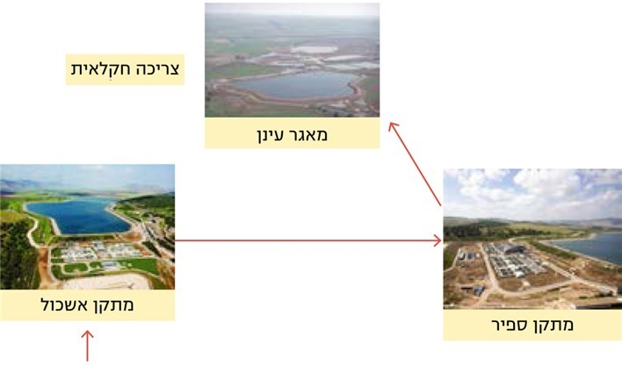

המקור: רשות המים.

1. חלופה ב' - חיבור למערכת הארצית ואיגום: חיבור מעלה כינרת למערכת הארצית באמצעות קו מים ממתקן אשכול למתקן ספיר שליד הכינרת, ומשם הזרמת המים עד למאגר המים עינן במעלה כינרת בתוספת איגום מקומי. חלופה זו זהה לחלופה א' מלבד הוספת איגום מקומי.

**תרשים 14: חלופה ב' לאספקת מים לרמת הגולן ומעלה כינרת -  
חיבור למערכת הארצית ואיגום**

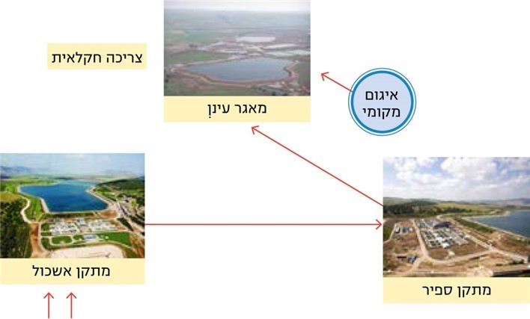

המקור: רשות המים.

1. חלופה ג' חיבור באמצעות הכינרת ואיגום: חיבור קו מים ממתקן אשכול לנחל צלמון, ומשם הזרמת המים המובאים מהמערכת הארצית בנחל צלמון לכינרת. לאחר מכן יישאבו מים מהכינרת ויוזרמו למאגר עינן במעלה כינרת. חלופה זו מציעה אף היא איגום מקומי. בחלופה זו יש מהילה של מים המובאים לאזור באמצעות המערכת הארצית עם מי נחל צלמון ועם מי הכינרת.

**תרשים** **15: חלופה ג' לאספקת מים למעלה כינרת** - **חיבור באמצעות הכינרת ואיגום**

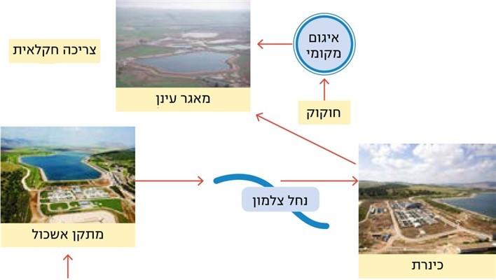

המקור: רשות המים.

עוד המליצה רשות המים על שתי חלופות לאספקת מים לעמקים המזרחיים, כלהלן:

1. חלופה א' - חיבור למערכת הארצית: הזרמת חלק מכמות המים הנדרשת מהכינרת לעמקים המזרחיים וחלק מכמות המים באמצעות קו מים שיחובר למערכת המים הארצית מכיוון מערב (אזור עפולה). בחלופה זו מתבצע חיבור ישיר של העמקים המזרחיים למערכת המים הארצית. אין בה מהילה של מים המובאים לאזור באמצעות המערכת הארצית עם מים איכותיים פחות. בהתאם, מחיר המים חושב לפי תעריף מים שפירים - התעריף הגבוה יותר (ראו להלן).

**תרשים 16: חלופה א' לאספקת מים לעמקים המזרחיים** **- חיבור למערכת הארצית**

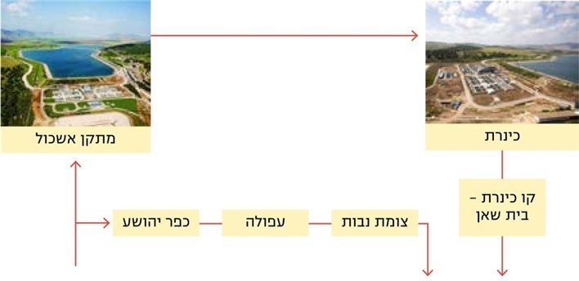

המקור: רשות המים.

1. חלופה ב' - חיבור באמצעות הכינרת: הזרמת כל כמות המים הנדרשת מהכינרת לכיוון העמקים המזרחיים תוך אספקת כמות מים מוגבלת מהמערכת הארצית. בחלופה זו יש מהילה של מים המובאים לאזור באמצעות המערכת הארצית, והמים שיסופקו בחלופה זו אינם באיכות של מי שתייה. בהתאם, המחיר של מים אלה חושב על פי תעריף נמוך יותר - של מים נחותים מהמים המוזרמים לאזור באמצעות המערכת הארצית. סבסוד מחיר זה יהיה על חשבון מגזרים אחרים ובייחוד על חשבון הצרכן הביתי (ראו להלן).

**תרשים 17: חלופה ב' לאספקת מים לעמקים המזרחיים** **- חיבור באמצעות הכינרת**

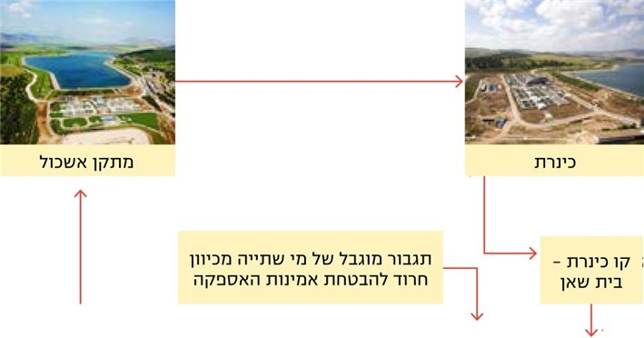

המקור: רשות המים.

### 

### עמדת רשות המים בדבר החלופה העדיפה

בדיון מספטמבר 2019 המליצה רשות המים בין היתר לחבר את האזורים המנותקים באמצעות הכינרת, תוך הפיכתה לאוגר אסטרטגי לכל צורכי האזורים המנותקים (כלומר חלופה ג' לגבי מעלה כינרת ורמת הגולן, וחלופה ב' לגבי העמקים המזרחיים); המערכות יוקמו בשלבים, "תוך רתימת הספקים המקומיים לתהליך. רצוי כי מקורות תשתלב היכן וככל שהיזמות הפרטית לא תמומש"; כן מומלץ לקדם איגום של כ-15 מלמ"ש נוספים במעלה כינרת באופן מיידי, תוך שחרור המעיינות לזרימה חופשית והוצאת מכוני השאיבה מתעלות הירדן.

### המידע שמסרה הרשות למועצה

במצגות שהוצגו לשר ולמועצת הרשות בספטמבר 2019 לא פירטה רשות המים את החישובים שהביאו לנתונים שהציגה. האומדנים שהציגה רשות המים היו כלליים; לדוגמה, לא נכללו בהם עלויות האנרגייה ועלויות התפעול. כמו כן לא הוצגו תרחישים שונים לכל ההנחות, כגון השפעת שינויי אקלים (מלבד כמויות חזויות לצריכה, ראו לעיל). באותו דיון ביקשה מועצת הרשות מרשות המים לערוך בדיקות נוספות ולהשלים את הבחינה הכלכלית בנושאים האלה: השפעת הזרמת המים לכינרת על איכות המים באגם; ניתוח כלכלי מפורט יותר; השלמת ההשוואה בין החלופות שהציגה רשות המים באותה ישיבה (ראו להלן) ובכלל זה השוואה רוחבית בין החלופות מבחינת עלויות האנרגייה; התייחסות לסוגיות התחרות ולהיבטים המכרזיים בביצוע המיזמים.

המועצה שבה ודנה בעניין ב-7.11.19, ובמועד זה מסר יו"ר המועצה ומנהל הרשות כי יש צורך בבדיקות נוספות שתעשה רשות המים, ובכלל זה יש להשלים את הבחינה הכלכלית ואת השוואת העלויות והתועלות בין החלופות, ואף ציין בנוגע לעמדה של הרשות כי "את התועלות אנחנו נמצא באמצעות נושא המליחות, זמן השהייה של הכנרת". המועצה אף החליטה שחבריה יבקרו במעבדה לחקר הכינרת כדי לקבל מידע נוסף. באותו דיון החליטה המועצה כי לאחר שתבצע רשות המים בדיקות נוספות היא תציג את התוכנית למועצה ברבעון הראשון של שנת 2020[55].

משרד מבקר המדינה סקר את החלופות שהציגה רשות המים במצגות לשר האנרגייה ולמועצת רשות המים בספטמבר ובנובמבר 2019 והעלה כי רשות המים ערכה השוואה כספית והשוואה איכותית בין החלופות, כלהלן:

1. השוואה כספית: להלן תוצאות הבדיקה שהציגה רשות המים למועצה בנובמבר 2019 המשווה בין עלויות ההון והעלויות המשתנות של החלופות השונות שרשות המים הציעה לחיבור מעלה כינרת ורמת הגולן[56] ולחיבור העמקים המזרחיים:

**לוח 4: השוואת עלויות ההון והתפעול שהציגה הרשות למועצה בעניין החלופות השונות לחיבור רמת הגולן ומעלה כינרת על פי נתוני רשות המים (במיליוני ש"ח)**

|  |  |  |  |
| --- | --- | --- | --- |
|  | **חלופה א':  חיבור למערכת הארצית** | **חלופה ב':  חיבור למערכת הארצית ואיגום** | **חלופה ג':  חיבור באמצעות הכינרת ואיגום** |
| **עלות ההון** | 360 | 436 | 432 |
| **העלויות המשתנות (מהוון לשנים 2025  עד 2050)** | 442 | 442 | 453 |
| **סה"כ** | 802 | 878 | 885 |

המקור: רשות המים.

מלוח 4 עולה כי עלויות חיבור מעלה כינרת ורמת הגולן למערכת הארצית נמוכות בכשבעה מיליון ש"ח מעלויות החיבור באמצעות הכינרת (כולל איגום).

**לוח 5: השוואת החלופות שהציגה הרשות למועצה בעניין עלויות ההון והעלויות המשתנות בחיבור העמקים המזרחיים (במיליוני ש"ח)**

|  |  |  |
| --- | --- | --- |
|  | **חלופה א':  חיבור למערכת הארצית** | **חלופה ב':  חיבור באמצעות הכינרת** |
| **עלות הון** | 322 | 363 |
| **עלויות משתנות (מהוון לשנים 2025 - 2050)** | 405 | 454 |
| **סה"כ** | 727 | 817 |

המקור: רשות המים.

מלוח 5 עולה כי חלופת החיבור למערכת הארצית זולה בכ-90 מיליוני ש"ח, שהם כ-12%.

1. השוואה איכותית: עוד הציגה רשות המים למועצה כי קיים הכרח בשימור יכולת אספקת מים מהכינרת למערכת הארצית כדי להבטיח את אמינות האספקה בשגרה ובחירום; היתרונות של אספקת מי הכינרת לצריכה חקלאית הם שיפור באיכות מי הכינרת בעקבות הגברת התחלופה שלהם ושיפור מצב הצרכנים התלויים במי הכינרת. החיסרון - הרעה באיכות המים המסופקים מאחר שמי הכינרת מלוחים יותר. עוד צוין במצגת שיש פתרונות למליחות המים, כגון באמצעות מיהול, בהתאם לצורכי הצרכנים באזור[57].

כמו כן הציגה רשות המים כי החלופה של חיבור באמצעות הכינרת מאפשרת "גיוון ספקים - ביצוע על ידי האגודות האזוריות" - ואילו החלופה של חיבור ישיר אינה מאפשרת זאת (ראו להלן).

רשות המים הציגה לשר ולמועצה לוח המסכם את ההשוואה הכספית והאיכותית בין החלופות, כלהלן:

**לוח** **6: סיכום ההשוואה בין חלופות חיבור מעלה כינרת, רמת הגולן והעמקים המזרחיים**

|  |  |  |
| --- | --- | --- |
|  | **חיבור באמצעות המערכת הארצית** | **חיבור באמצעות הכינרת** |
| **עלויות ההון** | דומות | דומות |
| **עלויות התפעול** | דומות | דומות |
| **גיוון ספקים** | החלופה לא מאפשרת | החלופה מאפשרת |
| **גיל המים בכינרת** | גדול יותר | קטן יותר, בפרט בשנים שחונות |
| **מליחות המים בכינרת** | גבוהה יותר | נמוכה יותר |
| **הפקה למערכת הארצית** | גבוהה יותר | נמוכה יותר |
| **אספקת מים מהכינרת לצורכי חקלאות** | נמוכה יותר | גבוהה יותר |

המקור: רשות המים.

**בלוח 6 הציגה הרשות למועצה את הדמיון בין עלויות ההון ועלויות התפעול בשתי החלופות. ואולם מלוח 5 ניתן לראות כי חלופת חיבור העמקים המזרחיים באמצעות הכינרת, שעליה המליצה רשות המים, יקרה מהחלופה של חיבור באמצעות המערכת הארצית בכ-90 מיליון ש"ח.**

אלה המסקנות וההמלצות שעלו מהמצגות: להגדלת אמינות האספקה לחקלאות במעלה כינרת נדרש איגום מיידי של כ-15 מלמ"ק וחיבור מעלה כינרת והגולן עד 2030; "לאור אמינות האספקה הנמוכה בעמקים המזרחיים בכלל והמחסור המסתמן בבקעת הירדן בפרט יש לחבר בהקדם האפשרי את האזור למקור חיצוני"; "בשני האזורים (מעלה הכינרת ועמקים מזרחיים) החלופות ההנדסיות... דומות מבחינה כלכלית, על כן מוצע לתכלל ולתת משקל יתר לשיקולים אחרים בקבלת ההחלטה, בראשם איכות המים בכנרת, השפעות על המערכת הארצית" ועוד; "יש לשמר את הכנרת כאוגר אסטרטגי תוך שמירתה ושיפור איכות המים באגם".

לקראת ישיבת המועצה ב-7.11.19 העבירה רשות המים לחברי המועצה נייר עמדה של המעבדה לחקר הכינרת, חקר ימים ואגמים לישראל, הנושא את הכותרת "זמן שהות מי הכינרת - משמעויות אוקטובר 2019". לפי מסמך זה, רצף שנות הבצורת של השנים האחרונות הביא לעלייה בזמן השהות של מי האגם[58], ואלה ההמלצות שהובאו בו: לזמן השהות (קצב החלפת המים) בכינרת השלכות על המערכת האקולוגית ועל איכות מי האגם; העלייה בזמן השהות (ירידה בקצב החלפת המים) מצמצמת את הוצאת המלח והנוטריינטים[59] מהאגם ובכך תורמת לאוגר זמין לאצות, ובכללן הכחוליות, שעלולות לפגוע באיכות המים; בתהליך קבלת החלטות תפעוליות ותכנוניות הנוגעות לכינרת יש להביא בחשבון את המפלס ואת זמן השהות; יש לפעול לתפעול הכינרת בזמני שהות נמוכים מ-10 שנים; הגברת שאיבות מהכינרת עשויה לצמצם את זמן השהות, בעיקר בתקופת בצורת. "צעד כזה רצוי בתנאי שייעשה עם תגבור כניסות בנפח דומה על מנת למנוע פגיעה במפלס האגם" (ההדגשה במקור).

בישיבה מנובמבר 2019 הסביר מנהל רשות המים לחברי המועצה כי: "האינטראקציה שבין מים מותפלים למי כנרת ובמיוחד תהליכי הסינון של מי הכנרת שנעשים במתקן הסינון בנטופה כדי להכשיר אותם שיתאימו מבחינת הסטנדרטיים הבריאותיים לאספקת מי שתייה יוצרת תרכובות כימיות שמסכנות את בריאות הציבור".

רשות המים מסרה למשרד מבקר המדינה במאי 2020 כי מנהל הרשות הסביר "כי האינטראקציה של מי כינרת (המכילים חומר אורגאני) וכלור גזי, המשמש להכלרה באתר אשכול, מייצרת חומרים מסוכנים לאחר הזרמתם מאתר אשכול למערכת הארצית, ולא אינטראקציה בין מים מותפלים למי כינרת".

משהציג מנהל רשות המים את הבעייתיות האמורה בעניין האינטראקציה בין מי הכינרת לבין המים המותפלים אמרה אחת מחברות המועצה כי "הנושא הזה עולה כבר בכמה ישיבות. בכל פעם אנחנו מדברים על זה שיגיע מישהו ויציג את זה בפן המקצועי. זה משהו שאני ביקשתי כבר כמה פעמים כי יש פה משהו שאתה מציג [מנהל רשות המים] אבל אתה לא לצורך העניין המומחה". בישיבה זו החליטה המועצה כי היא "מנחה את רשות המים לפעול לגיבוש תכנית פעולה לשמירה על אגם הכנרת כאוגר אסטרטגי לרבות חלופות אפשריות לצורך הקטנת זמן השהייה של מי הכנרת באגם. התכנית תוצג למועצה ברבעון הראשון של 2020", וכי "מזכירות המועצה תתאם ביקור שטח של חברי המועצה במעבדה לחקר הכנרת להצגת הנושא".

**נמצא כי רשות המים לא הציגה למועצה, בדיונים בספטמבר ובנובמבר 2019 שנועדו לקבלת החלטה בין החלופות, עבודה מקיפה בעניין התועלות והנזקים האקולוגיים שעלולים להיגרם כתוצאה מביצוע כל אחת מהחלופות השונות על פני השנים, וכן לא הציגה סימולציה המדגימה את השפעת המים הנכנסים לכינרת מהמערכת הארצית ויוצאים מהכינרת בכמויות משתנות על האקולוגיה של האגם.**

לאחר מועד סיום הביקורת, במרץ 2020, נקבעה ישיבה שבה נועדה להיות מוצגת עבודת חקר בנושא פעולות הנדרשות לשמירת אגם הכינרת כאוגר אסטרטגי, ביחס להצגת החלופות לחיבור האיזורים המנותקים, אולם רשות המים השיבה כי בעקבות משבר הקורונה ולאור חשיבות הנושא חברי המועצה החליטו לדחות את הצגת העבודה עד למועד שבו יוכלו להתכנס פנים אל פנים.

יצויין כי בחלופה ב' של חיבור העמקים המזרחיים באמצעות הכינרת, שעליה המליצה רשות המים, מים מותפלים מהמערכת הארצית יוזרמו לכינרת, ולאחר מכן מהכינרת יוזרמו המים באמצעות קו המובל המזרחי דרומה, ובסופו של דבר יגיעו לעיתים לצינורות שבהם יימהלו עם מי קולחין או מים מליחים מותפלים ויסופקו כמים שאינם לשתייה.

**לפיכך, מי התפלה, שעלותם גבוהה יותר, המובאים באמצעות המערכת הארצית, יימהלו במים נחותים יותר. המחיר של מים מהולים אלה יחושב על פי תעריף נמוך יותר, של מים נחותים מהמים המובאים לאזור באמצעות המערכת הארצית. כך למשל, לפי תעריפי המים שנקבעו בינואר 2020, התעריף למים שפירים לחקלאות היה 2.144 ש"ח לקוב, ואילו התעריף עבור מים שפירים באיכות נחותה[60] היה 1.670 ש"ח לקוב. כך, בהנחה שהמערכת הארצית תספק כ-74-86 מלמ"ק[61] מים מותפלים בשנה, שיופקו מהכינרת, יועברו לכיוון העמקים המזרחיים ויימהלו על פי חלופה זו, ונוכח עקרון משק המים הסגור, יהיה סבסוד מגזרי של כ-35 - 41 מיליון ש"ח בשנה[62].**

**רשות המים גם לא הציגה לחברי המועצה בדיקות כלכליות נוספות שהיו נדרשות לקבלת ההחלטה, כגון בדיקת עלות-תועלת של רכישת מים מותפלים יקרים, מהילתם במי כינרת, ולאחר מכן בחלק מהמקומות אף במי קולחים ובמים מליחים, ואחר כך אספקתם לצרכנים החקלאיים במעלה כינרת, בגולן ובעמקים המזרחיים, וההשפעה על התעריף לצרכן. מומלץ כי רשות המים תשלים את כל הבדיקות הנדרשות ותציג את מלוא המידע הנדרש למועצה, לרבות השפעת הבחירה בין החלופות על התעריף לצרכן הביתי, לצורך קבלת ההחלטה בעניין החלופה המועדפת.**

רשות המים השיבה למשרד מבקר המדינה כי "הצגה של השפעה תעריפית... מעקרת את המורכבות המשמעותית של פיתוח בסדר גודל כזה", ועל כן מקובל להציג בפני מועצת רשות המים את עלות הפיתוח המשקפת את התמונה המלאה של העלויות ומביאה בפני חברי המועצה את מלוא המשקל הכלכלי של ההחלטה.

רשות המים הוסיפה כי ההשפעה התעריפית של פרויקט כאמור, בהיקף של כ-0.5 מיליארד ש"ח, שנפרש על פני מספר שנים, הינה נמוכה מאוד ומסתכמת, לכל היותר ב-0.1 ש"ח למ"ק המהווים כ-1% מהתעריף הממוצע למגזר הביתי. עוד היא השיבה כי "במודל התעריפים הקיים אין לחלופת אספקה מהכנרת כל השלכה על ההכנסות, ובמודל תעריפים עתידי שנדון ברשות המים ההשפעה צפויה, לכל היותר, להיות מזערית".

**משרד מבקר המדינה מציין כי מדובר בשני מיזמים שעלותם הכוללת על פי אומדן רשות המים עד מועד סיום הביקורת הוא כ-1.5 מיליארד ש"ח. לדעת משרד מבקר המדינה מאחר שמימון עלות המיזמים נעשה מהתעריף לצרכן, מן הראוי שגם התחשיב המראה מהי ההשפעה על התעריף לצרכן יוצג לחברי מועצת הרשות לצורך בחירת החלופה המיטבית.**

נמצא כי מקורות עשתה השוואה כלכלית כאמור ומסרה אותה לחברי המועצה ולרשות המים בינואר 2020. על פי החישוב שערכה מקורות, הפסד ההכנסות של משק המים כתוצאה ממהילת מים מאיכויות שונות בחלופה לחיבור העמקים המזרחיים שעליה המליצה רשות המים נאמד בכ-27 מיליון ש"ח בשנה לפחות. על כן, להערכת מקורות, לא רק שחלופת חיבור העמקים המזרחיים למערכת הארצית זולה יותר, אלא היא אף תמנע קיטון בהכנסות משק המים של כ-27 מיליון ש"ח כאמור.

מחישוב משרד מבקר המדינה עולה כי הערך הנוכחי של ההפסד השנתי שחישבה מקורות על פני 30 שנים יסתכם בכ-415 מיליון ש"ח[63]. תחשיב זה כאמור לא הובא בחשבון ולא הובא לדיון במועצה בידי רשות המים.

מקורות ערכה גם תחשיב כלכלי שבדק עלות מ"ק מים עבור כל חלופת חיבור של העמקים המזרחיים למערכת הארצית, ומצאה שעלות חלופת הבאת המים לעמקים המזרחיים דרך הכינרת היא 0.68 ש"ח למ"ק מים שפירים, ועלות החלופה הכוללת גם חיבור למערכת הארצית היא 0.51 ש"ח למ"ק מים שפירים.

בתשובת רשות המים למקורות מפברואר 2020 לא התייחסה רשות המים לחישובים של מקורות לגופו של עניין, לא הציגה חישובים משלה בהיבטים אלה וממילא אף לא הציגה חישוב של ההשפעה של כל אחת מהחלופות על התעריף לצרכן הביתי. עם זאת השיבה רשות המים למקורות כי "הנחות התכנון שפורטו במסמך [שמקורות שלחה] אינן תואמות את ההנחות שבבסיס החלופות העקרוניות שהוצגו למועצה... לאחר שיושלם הליך הבחינה, וטרם הבאת החלופות השונות להכרעת מועצת הרשות", בכוונת הרשות לקיים היוועצות עם בעלי עניין, ומקורות תוזמן להביע בה עמדה.

רשות המים לא ציינה במידע שהציגה למועצה לוחות זמנים להשלמת המיזם בחלופות השונות ואבני דרך קריטיות לביצוע כל אחת מהחלופות ביחס למועד שבו הצורך בחיבור אזורים אלה יהיה קריטי.

המשרד להגנת הסביבה השיב למשרד מבקר המדינה במאי 2020 כי לאור מורכבות נושא חיבור האזורים המנותקים, יש חשיבות ראשונה במעלה לקיים הליך שקוף שבו יוצגו כל הנתונים, ומועצת רשות המים תוכל לקבל את כל הנתונים לפני שהיא מקבלת החלטה מושכלת בעניין.

מקורות מסרה בתשובתה למשרד מבקר המדינה שיקולים התומכים בחלופת חיבור באמצעות המערכת הארצית, ואילו אגודות המים מסרו שיקולים התומכים בחיבור באמצעות החלופה של חיבור באמצעות הכינרת. אגודת המים ג' (להלן - אגודה ג') השיבה למשרד מבקר המדינה במאי 2020 כי החלופה של חיבור ישיר של העמקים המזרחיים למערכת הארצית עלולה להביא לייקור מחיר המים לחקלאות באזור.

**משרד מבקר המדינה ממליץ כי רשות המים תביא בפני המועצה את כלל השיקולים שמבקשים להביא הגורמים הללו, ותבחן את כלל המידע שהונח בפניה על ידי הגורמים השונים בטרם קבלת החלטתה.**

**עוד מומלץ כי רשות המים תשלים את ההיוועצות שהודיעה שתבצע עם בעלי העניין לרבות חברת מקורות, בהליך שבו יימסר להם מראש מלוא המידע הנדרש למתן תגובות במסגרת ההיוועצות, לרבות פירוט הזמן שיידרש לביצוע כל אחת מהחלופות בין היתר ביחס למועד הקריטי לביצוע המיזמים.**

### שיקולים שונים בנוגע לחלופות

למשרד מבקר המדינה נמסרו שיקולים שונים בנוגע לבחירת החלופה המועדפת.

ואלה עיקרי השיקולים שהועלו בעד ביצוע החלופה לחיבור האזורים המנותקים ישירות באמצעות המערכת הארצית: חיבור ישיר למערכת הארצית יאפשר להעביר לחקלאים בעמק החולה ובעמקים המזרחיים מים במליחות נמוכה של 40 - 80 מגכ"ל, בהשוואה לחלופה של חיבור באמצעות הכינרת, שבה יועברו מים במליחות של 200 - 300 מגכ"ל. השימוש במים מותפלים בעלי מליחות נמוכה, יוכל לאפשר מגוון גדול יותר של גידולים חקלאיים, לעומת מי כינרת, אשר לאור איכותם אינם מאפשרים את המגוון האמור, ומליחות נמוכה של מי ההשקיה תורמת להגדלת התנובה החקלאית וצמצום בהיקף ההשקיה הנדרש; נוסף על כך, אדמות הגליל העליון מעולם לא הושקו במים במליחות גבוהה, ובעמקים המזרחיים משוועים למים במליחות נמוכה; חיבור ישיר מהמערכת הארצית לאזור מעלה כינרת יאפשר שחרור גדול יותר של מים טבעיים ויתרום לבריאות הכינרת; החלופה של חיבור ישיר תאפשר הזרמה של המים במעלה כינרת בטבע במקום שאיבת מים טבעיים אלה ותאפשר שיקום של המערכות האקולוגיות; חלופת החיבור הישיר מהמערכת הארצית תאפשר גיוון מקורות אספקה לעמקים המזרחיים והגדלת היתירות במערכת, תאפשר התמודדות טובה עם מצבי קיצון בהיבטי אספקת מי שתייה בשל אסון טבע, גניבות מים ואירועי מזג אוויר קשים, תיתן מענה להגדלה אפשרית בכמויות הנדרשות וכן תאפשר תגבור של אגן הכינרת במים נוספים שככל הנראה תידרש ממילא ב-2030, כל זאת, בלא תוספת עלות; העברת מי התפלה, שעלותם יקרה יותר, לכינרת, בה נמצאים מים ברמת מליחות גבוהה יחסית, תביא לפגיעה באיכות המים המותפלים.

ואלה עיקרי השיקולים שהועלו בעד ביצוע החלופה לחיבור האזורים המנותקים באמצעות הכינרת: עידוד תחלופת המים בכינרת, והצורך בהפיכתה לאוגר, הן כדי לשמר את האגם והן כדי לייצר יכולת הספקה יציבה לאורך זמן.

**תמונה 1: עבודות הנחת צנרת על ידי חברת מקורות בבקעת נטופה כחלק מתשתיות המים שיובילו אספקת מים לאגם הכינרת**

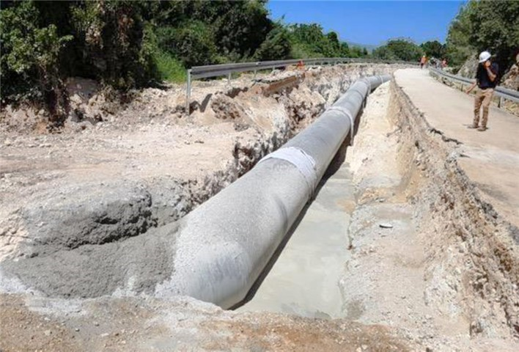

מובא מתוך דוח פעילות לשנת 2018 של רשות המים.

### תוכניות אב לאזורים המנותקים

במסמך המדיניות שאישרה מועצת רשות המים באוגוסט 2012 הגדירה רשות המים תוכנית יישום כ"תוכניתשאמורה לממש את המדיניות ולגשר על הפער בין המצוי לרצוי". רשות המים חילקה את התוכנית לשני מרכיבים נפרדים - רכיב התכנון ורכיב הפיתוח. רכיב התכנון הוא מכלול הפעולות הנדרשות למימוש המדיניות וההמלצות שאושרו במסמך המדיניות, בכלל זה עבודת תכנון עקרוני: תוכניות אב, תוכניות אזוריות ודוחות הידרולוגיים. רכיב הפיתוח כולל תוכניות לטווחי זמן שונים שמוצגים בהן המשאבים; ההשקעות והתקציב הנדרשים על פי סדרי העדיפויות; מקור המימון; ההשפעה על התעריפים; ניתוח עלות-תועלת של חלופות הנדסיות ושל חלופות מדיניות.

לביצוע חיבור האזורים המנותקים נדרשות עבודות תכנון עקרוני, כמפורט במסמך המדיניות. משרד מבקר המדינה מצא כי אין בידי רשות המים עבודות תכנון עקרוני מאושרות לרוב המקטעים שהציעה כחלופות לאספקת מים לאזורים המנותקים, כלהלן:

מעלה כינרת: בדצמבר 2017 ובמאי 2019 אישרה רשות המים תוכנית שעל פיה מבצעת חברת מקורות מיזם להעברת 120 מלמ"ש מים לכינרת במוביל הארצי ממאגר נטופה עד נחל צלמון. ממסמכי מקורות עולה כי עלות המיזם כ-350 מיליון ש"ח. המים שיוזרמו לנחל צלמון יגיעו לימת הכינרת בערוץ נחל צלמון .

**אולם, מעבר לתוכנית האמורה של הקו ממאגר נטופה לנחל צלמון, אין לרשות המים תוכנית מאושרת לאספקת מים לאזור מעלה כינרת.**

רשות המים השיבה למשרד מבקר המדינה במאי 2020 כי "בימים אלה הוגשה תוכנית אב מעודכנת שצפויה להישפט בחודשים הקרובים".

רמת הגולן: אספקת המים לרמת הגולן נעשית ממקורות מקומיים בלבד: מי שיטפונות הנאגרים במאגרי מים, שאיבה מהכינרת וקידוחים מקומיים. בנובמבר 2017 פנתה מקורות לרשות המים בבקשה לאשר לה הנחיות תכנון לחיבור רמת הגולן למערכת הארצית. מקורות ציינה באותה פנייה כי "ההישענות על מקורות מים עיליים שמשתנים עם הזמן ופוחתים עם הזמן ועל קידוחים מקומיים אינה מאפשרת אספקת כמויות המים הנדרשות לצרכני רמת הגולן." בדצמבר באותה שנה קבעה רשות המים כי היא אינה מאשרת למקורות להתקדם בתוכנית וכי הנושא ייכלל בתוכנית אב שמכין אגף התכנון ברשות המים.

רשות המים השיבה למשרד מבקר המדינה כי מאז שנת 2017 אושרו שתי תוכניות: תוכנית לאספקת מים לחקלאות לאגודות הדרוזים ברמת הגולן ותוכנית לאספקת מים שפירים לצפון רמת הגולן.

בקעת הירדן: באוגוסט 2017 אישרה רשות המים תוכנית אב לאספקת מים לאזור בקעת הירדן. על פי פרוטוקול הדיון שבו אושרה התוכנית הובהר כי "לשנת 2020 קיים מחסור בהתייחס לשטח הנטוע... של כ-20 מלמ"ש" וכי צפוי ביקוש גדול יותר בעתיד.

אזור בית שאן:באוגוסט 2017 דנה רשות המים בתוכנית אב שהיא הכינה לאספקת מים לאזור בית שאן. מפרוטוקול הישיבה עולה כי לפי התוכנית הוצע לתגבר את מערכות אספקת המים לאזור ולשלב מקורות מים חדשים לנוכח מגמות דעיכה והמלחה של מקורות המים הטבעיים. המערכת כללה, בין היתר, חיבור האזור למערכת המים הארצית מכיוון מערב ושדרוג מערכת הולכת המים מהכינרת לצורך העברת מים לבקעת הירדן. הוחלט כי "בשלב זה לא מאושר החיבור למערכת הארצית". עוד הוחלט כי מיזם אספקת מי הכינרת לאזור (להלן - המובל המזרחי) "יבוצע ע"י שלוש אגודות [מים] האזור": אגודה א' אגודה ג' ואגודה ד (בדומה לחלופה ב' לחיבור העמקים המזרחיים).

בנובמבר 2019 הציגה הרשות למועצה המלצה ולפיה לאור אמינות האספקה הנמוכה בעמקים המזרחיים בכלל והמחסור המסתמן בבקעת הירדן בפרט יש לחבר את האזור למקור חיצוני בהקדם האפשרי.

**עד מועד סיום הביקורת אישרה רשות המים תוכניות לאספקת מים לחקלאות לאגודות הדרוזים ברמת הגולן ותוכנית לאספקת מים שפירים לצפון רמת הגולן וכן תוכניות אב לבקעת הירדן ולאזור בית שאן אך טרם השלימה הכנת תוכנית אב לאספקת מים למעלה הכינרת וכן טרם השלימה תוכניות אב כוללות לעמקים המזרחיים. בהעדר תוכניות אב כאמור, חסר מידע שהיה יכול לטייב את ההנחות ואת הבדיקה הנעשית לצורך הבאת המידע הרלוונטי לחברי המועצה.**

**מומלץ כי רשות המים תשלים תוכנית אב לאספקת מים למעלה כינרת.**

ממסמכי רשות המים עולה כי היא החלה לקדם את "תוכנית המובל המזרחי" - תוכנית לאספקת מים מעמק הירדן (כינרת), דרך עמק המעיינות ועד מרכז בקעת הירדן. לפי התוכנית אשר הוצגה לרשות בינואר 2020 יסופקו כ-55 - 62 מלמ"ש מי כינרת. רשות המים מסרה למשרד מבקר המדינה במרץ 2020 כי כמות המים שמתוכננת לעבור לעמקים המזרחיים מהכינרת בשנת 2050 תעמוד על כ-74 - 86 מלמ"ש. עוד עולה ממסמכי רשות המים כי מטרת המיזם היא תוספת מים לחקלאות לאגודות המים אגודה ג', אגודה ד' ואגודה ה' באיכות מתאימה - תוך ניצול מקורות מים נחותים; שיקום הירדן במורד הכינרת - הגדלה של כמות המים המוזרמת באפיק;אומדן המיזם על פי התוכנית הוא כ-900 מיליון ש"ח. על פי התוכנית שהוצגה, קווי הולכה מהכינרת יובילו מים לקווי הולכה באזור העמקים המזרחיים, ובהם קווי הולכה שבהם המים נמהלים במי קולחים וקווי הולכה שבהם הם נמהלים במים מלוחים.

אגודה ג' השיבה למשרד מבקר המדינה במאי 2020 בעניין מיזם המובל המזרחי כי החיבור המתוכנן יאפשר ניצול של יכולת הפקה מאזור אחד, לטובת צרכני מים באזור סמוך, וזאת תוך שימוש מרבי בתשתיות הפנימיות באזורים השונים; סך ההשקעה של כ-900 מיליון ש"ח מבוסס על שימוש בתשתיות הקיימות של האגודות האזוריות ובפועל נסמך על הסכמת האגודות האזוריות לשילוב תשתיות אלו בחיבור למערכת הארצית**.** עוד השיבה אגודה ג'כירוב ההשקעות בתוכנית הן השקעות המשולבות בתשתיות האזוריות של כל אחת מאגודות המים, המשמשות הן להפקת המים והן לאיגום ואספקת המים לצרכני האגודות בתוך האזורים.

**ממסמכי רשות המים עולה כי אף שהמועצה דנה בעניין וטרם קיבלה החלטה, הרשות ממשיכה בקידום תוכנית המובל המזרחי - חלופה ב' שהוצגה על ידה להחלטת המועצה. זאת לפני שמועצת רשות המים החליטה על החלופה המועדפת מבין שתי החלופות שהציגה הרשות.**

רשות המים מסרה למשרד מבקר המדינה בפברואר 2020 כי תוכניות האב לאספקת מים לעמקים המזרחיים "אומנם נשפטו חלקית אך כולם ברוויזיה בימים אלה לאור התקדמות עם התוכנית האסטרטגית לעמקים המזרחיים שנעשית היום שאמורה לתכלל הכל ביחס לעמקים מזרחיים". עוד השיבה רשות המים במאי 2020 כי במסגרת בחינת החלופות לחיבור האזורים המנותקים השלים אגף התכנון ברשות המים תכנון ראשוני של כל החלופות הנבחנות. תוצרי הבחינה כאמור הועברו לחברי מועצת רשות המים לאחר מועד סיום הביקורת והיו אמורים להידון במועצה במרץ 2020, אולם בעקבות משבר הקורונה ולאור חשיבות הנושא החליטו חברי המועצה לדחות את הצגת הנושא עד למועד שבו יוכלו להתכנס פנים אל פנים.

מקורות השיבה למשרד מבקר המדינה במאי 2020 כי לעמדתה קיים קושי לבסס החלטה אסטרטגית לבחירה בין החלופות לחיבור האזורים המנותקים על בסיס תוכנית אב בלבד ולא על בסיס תכנון ברזולוציה גבוהה יותר, על בסיס נתוני אמת מהשטח.

**מומלץ כי הרשות תבחן לפעול באחת משתי הדרכים: קידום תכנון מלא לאחר הכרעת המועצה בדבר החלופה המועדפת או קידום תכנון ראשוני לכלל החלופות, ככל שנדרש לצורך קבלת החלטה מיטבית ובהתאם לקיומה של תוכנית אב מאושרת.**

## הגורם המבצע את חלופת החיבור באמצעות הכינרת

לאחר קבלת ההחלטה בדבר החלופה לחיבור האזורים המנותקים - באמצעות מערכת המים הארצית או באמצעות הכינרת, ואם תיבחר החלופה של חיבור באמצעות הכינרת, יהיה על מועצת רשות המים לקבל החלטה בדבר הגורם שיבצע את המיזמים. כאמור, העלות הצפויה לביצוע העבודות בשתי החלופות על פי נתוני רשות המים נאמדה על ידה בסך כולל של כ-1.5 מיליארד ש"ח, מתוכם חיבור מעלה כינרת נאמד בכ-0.8 מיליארד ש"ח, וחיבור העמקים המזרחיים נאמד בכ-0.7 מליארד ש"ח בחלופה של חיבור דרך המערכת הארצית וכ-0.8 מיליארד ש"ח בחלופה של חיבור באמצעות הכינרת.

יצוין כי בניגוד לחיבור באמצעות המערכת הארצית שיתבצע לפי עמדת רשות המים בידי מקורות, הרי חיבור באמצעות הכינרת יכול לפי עמדתה להתבצע גם בידי ספקים אחרים. עוד יצוין כי אף שעד מועד סיום הביקורת טרם התקבלה החלטה במועצה בדבר החלופה המועדפת, רשות המים מקדמת יחד עם ספקים מקומיים תוכנית המבוססת על חלופה ב' לחיבור העמקים המזרחיים.

### הליך קביעת הגורם המבצע

1. רשות המים המליצה לשר האנרגייה ולמועצת רשות המים כי המיזמים לחיבור האזורים המנותקים יוקמו "תוך רתימת הספקים המקומיים לתהליך ושמירת גיוון הספקים במשק המים. מקורות תשתלב היכן וככל שהיזמות הפרטית לא תמומש". עוד יצוין כי לפי מה שמסרה רשות המים, אגודות המים וספקי המים המקומיים רלוונטיים לביצוע החלופה השנייה של חיבור דרך הכינרת בלבד.

בדיון במועצה מה-12.9.19 העלה משתתף בישיבה מטעם אגף התקציבים במשרד האוצר את השאלה כיצד רשות המים תתקשר עם גופים פרטיים לעשיית מיזמים "שלא באמצעות עריכת מכרז".

רשות המים מסרה למשרד מבקר המדינה בספטמבר 2019 כי לאחר הדיון במועצה ב-12.9.19 התבקשה רשות המים להכין התייחסות ל"סוגיות התחרות (גיוון ספקים והיבטים מכרזיים לביצוע התוכנית) - הן ביחס להשלכה על קיום הפקה פרטית והרחבת מונופול והן לעניין אפשרויות לביצוע באמצעות מכרזים (בהשפעה על הורדת עלויות)".

**עד מועד סיום הביקורת, רשות המים טרם השלימה בחינה ולא הציגה למועצה כיצד בכוונתה לנהל את ההליך לבחירת הגורמים שיבצעו את מיזמי חבור האיזורים המנותקים למערכת המים הארצית לרבות מתכונת ההליך, הערכת עלויות, השיקולים בבחירה, בחינת האיתנות הפיננסית שנדרשת מהגורם המבצע, הסיכונים הכרוכים במתן אפשרות שליטה בפועל על מקורות המים לגורמים השונים והערכות על משך זמן הביצוע לפי החלופות השונות.**

רשות המים השיבה למשרד מבקר המדינה במאי 2020 כי אם תיבחר החלופה של חיבור האזורים המנותקים באמצעות הכינרת, תיבחן האפשרות לבצעה באמצעות ספקי המים שבתחום פעילותם מבוצעות התשתיות או באמצעות חברת מקורות. בין כך ובין כך, הבחינה תיעשה בהתאם לתחום הפעילות שבו צפויה לקום התשתית, בעלי הרישיון שיתפעלו אותה, העלויות המוכרות הצפויות בתעריפים, והיכולות הפיננסיות של בעלי הרישיון השונים לביצוע התשתית.

1. לקראת הישיבה ב-7.11.19 הגישה רשות המים למועצת הרשות מסמך בשם "גיוון וחלופות לחברת מקורות על ידי ביצוע עצמי של אגודות מים" (להלן - מסמך גיוון הספקים).

רשות המים ציינה במסמך גיוון הספקים כי חברת מקורות היא הגורם המרכזי בפיתוח משק המים בארץ וכי היא בוחנת מפעם לפעם את האפשרות לעודד גופים נוספים לביצוע מיזמים במשק המים מהסיבות האלה: צמצום התלות של פיתוח משק המים ביכולת הביצוע וגיוס ההון של מקורות ובנכונותה לפתח את משק המים הארצי; הגברת התחרותיות, צמצום הריכוזיות והגדלת היעילות במשק המים; ביצוע פיתוח באמצעות גופים מקומיים בעלי זיקה ישירה לצרכנים מאפשר לאותם גופי ביצוע לבצע את תוכנית הפיתוח לפי אמות מידה התואמות את צורכי צרכניהם, וכך להוזיל את עלויות הפיתוח של המשק.

בנוגע לאופן ההתקשרות של רשות המים עם ספק פרטי, הרשות ציינה במסמך גיוון הספקים כי בעבר בחנה מיזמים שונים במשק המים, שהשקעתם מסתכמת במאות מיליוני ש"ח, כגון חיבור למתקן התפלה בגליל המערבי. כדי להוציא לפועל מיזמים אלה נבחנה האפשרות ולפיה רשות המים תיעזר בשירותי מנהלת ההתפלה לפרסום מכרזים, לבחירת זכיין ולפיקוח ובקרה על התפעול, אך אפשרות זאת לא הבשילה לידי מעשה בשל לוח זמנים ארוך להקמת המנגנון, עומס רב על מינהלת ההתפלה, חוסר ניסיון של רשות המים בהפעלת מנגנון זה לאחר שיוקם ועוד. במסמך זה הציעה רשות המים לקדם מיזמים מעין אלו, העוסקים בפעילות הליבה של מקורות, באמצעות מקורות.

ממסמך שחיבר משרד האנרגייה[64] מספטמבר 2019 נכתב כי"יש לוודא, כי ניהול והסעת מים לאחר השלמת הפרויקט, תנוהל רגולטורית על ידי רשות המים, ולא על ידי האגודות עצמן, שיכולות להביא בחשבון שיקולים אחרים, שאינם עולים בקנה אחד עם טובת משק המים".

יצוין כי במסמך גיוון הספקים נכתב כי את הבקרה על הממשק בין אגודות המים[65] עושה רשות המים באופן שוטף במשק הקולחין, ולפיכך לא צפויה בעיה שאינה פתירה בהיבט זה גם במקרים האמורים לעיל. עוד הוסיפה רשות המים כי היא תבחן את האפשרות להקים במקרים כאלה גוף משותף שינהל את ההקמה ואת התפעול של מערכות אלו.

מקורות מסרה למשרד מבקר המדינה כי ביצוע העבודות באמצעות הענקת רישיון אינה מגבירה את התחרות, מכיוון שהענקת רישיון אינה הליך תחרותי, ועלול להיווצר מצב של הפעלה על-ידי תאגידים פרטים שהינן אגודות מים פרטיות אשר הינן בגדר "מונופול מקומי", שאינו מחוייב בדיני המכרזים והחלטותיהן בעניין הקצאת המים והתעריפים הניגבים אינן מפוקחות דיין, בעוד שמקורות הינה חברה ממשלתית וככזו חייבת לפעול לפי דיני המכרזים לבחירת הגורמים המבצעים ותעריפי המים המסופקים על ידה נקבעים ברמה הארצית.

**מומלץ כי רשות המים תכין ותציג למועצה בחינה שתראה איך בכוונתה לנהל את הליך בחירת הגורמים שיבצעו את מיזמי חיבור האיזורים המנותקים למערכת המים הארצית, לרבות מתכונת ההליך, הערכת עלויות, השיקולים בבחירה, בחינת האיתנות הפיננסית שנדרשת מהגורם המבצע, הסיכונים הכרוכים במתן אפשרות שליטה בפועל על מקורות המים לגורמים השונים והערכות על משך זמן הביצוע לפי החלופות השונות.**

### מגוון הדעות של הגורמים השונים המועמדים לביצוע המיזם

הגורמים המעורבים באישור תוכניות החיבור הציגו למשרד מבקר המדינה היבטים שונים שיכולה להיות להם השפעה על ההחלטה בדבר הגורם שיבצע את מיזמי חיבור האזורים המנותקים למערכת הארצית ואופן בחירתו.

בין הדברים שנמסרו עלו דעות שונות לגבי היתרונות והחסרונות הקיימים בדבר הגורם המבצע ובכלל זה - חשיבות של בחינת האיתנות הפיננסית של הגורם המבצע, ניסיון עבר בביצוע פרויקטים ותמחורם, סטנדרטים מקצועים של מבצע הפרויקט, המבנה התאגידי של הגורם המבצע - חברה ממשלתית למול אגודות מים בבעלות פרטיים, עלות הפתרון המוצע, לוחות הזמנים והרגולציה הנדרשת לשם אבטחתו התפקודית.

בתשובת אגודה ב' ממאי 2020 למשרד מבקר המדינה צוין כי, אגודת מים בכל אזור היא מעין "רגולטור אזורי" בכפוף להנחיות רשות המים וספק מרכזי שמווסת את צריכת המים ומקדם את סוגיית פיתוח המים לחקלאות, באזור המוגדר לו; היות שתיקון מס׳ 27 לחוק המים קובע שאם יש למפיק הפרטי עלות מוכרת גבוהה, כך יפחתו ״דמי המים״ שישולמו לחברת מקורות, ולכן לאגודה יש אינטרס מובהק להשקיע יותר בתשתיות המים באופן שהעלות המוכרת שלהן בגין ההפקה תהיה גבוהה ככל אפשר; עוד השיבה אגודה ב' כי כושר הנשיאה הכלכלי של החקלאות באזור איננו מאפשר עמידה בתעריפים שיושתו על החקלאים אם התוכנית לשיפור תשתיות המים בגליל העליון תוטל על מקורות, לנוכח העלויות העודפות שיהיו לטענתה אם מקורות תבצע את העבודות[66].

אגודה ג' ציינה בתשובתה, כי בחלופה של חיבור באמצעות המערכת הארצית יתקבל "מפעל שיהא פיל לבן" בשל המחיר הגבוה שייאלצו החקלאים באיזור לשלם למקורות.

מקורות השיבה למשרד מבקר המדינה במאי 2020 שמערכת מורכבת של העברות מים בין אזורים מרוחקים מחייבת לדעתה מערכות פיקוד ושליטה ברמה גבוהה, ראייה ארצית כוללת המתכללת את כל המקורות והשימושים וכן מערכת בקרה המאויישת בכל ימות השנה כל שעות היממה. עוד השיבה כי "מערכת הפיקוד והשליטה של מקורות מוגנת באופן מיטבי כנגד התקפות סייבר" וכי היא גורם מתפעל ברמה הארצית הרואה את כלל המערכת, וביצוע העבודות על ידה יאפשר ניצול יתרון לגודל בניהול אחוד של מערכת אספקת המים וימנע כפל עלויות תקורה (כגון לצורך חדרי בקרה). כמו כן בשל איתנותה הפיננסית היא יכולה לגייס הון בריבית נמוכה.

עוד השיבה מקורות למשרד מבקר המדינה ביולי 2020 כי חיבור למערכת הארצית הוא פתרון כולל, היעיל והכלכלי ביותר, התואם את מדיניות הממשלה לחיבור אזורים מנותקים באופן שוויוני תוך מתן שירות שווה לכלל צרכני מדינת ישראל; החלופה מעניקה פתרון לכלל הצרכים: הן צורכי מי השתייה הצפויים תוך הבטחת מי שתייה באמינות התואמת לתוכניות הפיתוח וההתרחבות באזורים הללו, הן מים לחקלאות באיכות המתאימה לכלל הצרכים ועוד. כל זאת, תוך שמירת מי הכינרת כאוגר, התמודדות עם סיכונים סייסמים ותרחיש רעידות אדמה באזור, המחסור במי שתיה הצפוי בשנים הקרובות בבית שאן ובאזור כולו במסגרת ההסתמכות על קידוחים בסיכון אשר הולכים ומידלדלים. וכי חיבור כלל האזורים המנותקים למערכת הארצית יאפשר ניהול מיטבי וגמישות תפעולית של כלל מקורות המים ברמה הלאומית תוך איזון בין הצרכים של כל צרכני המים במדינה ולא רק של צרכנים מסוימים באזור מסוים, לרבות שימושים לבית וכן כגיבוי לעת חירום ולאירועי טבע אשר עלולים לשבש את יכולת האספקה ממקורות המים המקומיים. מקורות הוסיפה כי מדובר באזור השוכן בלב השבר הסורי-אפריקאי ועל כן מהווה מוקד סיכון לרעידות אדמה.

### בחינת איכות הביצוע וכדאיות כלכלית

במסמך גיוון הספקים ציינה הרשות כי בכדי לכמת את התועלת המשקית מביצוע מיזמים לאספקת מים שפירים לחקלאות על ידי אגודות מים, יש לכמת את העלות של חברת מקורות למיזם דומה לזה שביצעה אגודת המים, כאשר ההפרש בעלויות מייצג את התועלת המשקית. רשות המים הוסיפה כי שימוש בשיטה זו אינו אפשרי במקרה זה, מפני שמורכב לאתר מיזמים דומים בחברת מקורות, ולחברת מקורות אין מחירון נורמטיבי לביצוע עבודות כאלו[67]. עוד הוסיפה רשות המים כי ייתכן שגם סטנדרט הביצוע של מקורות, שנועד לתת בראש ובראשונה מענה מיטבי לאספקת מי שתייה, גבוה מהסטנדרט הנדרש מאגודת מים המקימה מיזם לצורך השקיה חקלאית.

בתשובת רשות המים ממאי 2020 צוין כי מבדיקות שהיא ערכה, עולה כי עבודות המבוצעות על ידי חברת מקורות יקרות בכ-20% עד 30% מעבודות דומות תחת אותם סטנדרטים, המבוצעות על ידי יזמים פרטיים, כתלות בסוג המתקן (ולעיתים הן עשויות להיות יקרות עד 50%).

מקורות השיבה למשרד מבקר המדינה במאי 2020 כי מאחר שהמיזמים יבוצעו בהליך מכרזי מוסדר "על פי סטנדרט מקובל בעולם המים הרי שלהערכת מקורות עלות ההקמה בין אם תהיה ע"י מקורות ובין ע"י יזם אחר במידה ותהיה על בסיס אותו סטנדרט לא תושפע כתוצאה מזהות המבצע." מקורות אף מסרה כי "בכוונת מקורות לבצע את חיבור האיזורים המנותקים באמצעות מכרזים פומבייים, כך שתעריפי הביצוע ייקבעו בהליך פומבי ושקוף ויבטאו את מחיר השוק". מקורות הוסיפה כי לדעתה ראוי לבחון מדוע "נאמר שאגודות המים המקומיות יכולות לבצע מכרז בעלויות נמוכות יותר מחברת מקורות. במידה והסטנדרט ירוד והפיקוח על הביצוע אינו תואם את המקובל בשוק, עולה החשש כי מפעל המים ייבנה באיכות ירודה ואמינות אספקת המים על ידו עלולה להיפגע". מקורות השיבה למשרד מבקר המדינה ביולי 2020 כי יש לשקלל את עלויות ההקמה את משך החיים של מתקני המים ועלויות התחזוקה לאורך חייהם, שהם נגזרת ישירה של ההקפדה על סטנדרטים בתכנון, בבחירת החומרים ובביצוע בעת הקמתם.

אגודה ב' השיבה למשרד מבקר המדינה במאי 2020 כי רוב הגורמים שעוסקים בפיתוח תשתיות מים בארץ, כגון: אגודות מים שיתופיות, חברת מקורות וקבלני BOT, עובדים עם קבלני תשתיות וצנרות זהים; הניהול והביצוע נמצאים בידי גורמים מקצועיים שמצויים בשוק המים (כגון קבלני משנה) ובאסדרה של רשות המים.

**מומלץ כי רשות המים תציג את כל השיקולים הרלוונטיים לקבלת ההחלטה בדבר הגורם המבצע, בפני המועצה, ובין היתר את תוצאות הבדיקות שערכה, המשוות בין עלות ביצוע המיזמים באמצעות מקורות לבין עלות ביצועם בידי ספקים פרטיים, ואת ההנחות שבבסיסן. כמו כן ראוי שיוצגו לוחות הזמנים והעלויות שתוכננו למיזמים מול העלויות ולוחות הזמנים שבהם בוצעו בפועל המיזמים שנבחנו. על רשות המים לבחון מה השפעת הבדלי סטנדרט העבודה על איכות המיזם ולהביא אף מידע זה בפני חברי המועצה תוך התיחסות לעמדות כלל הגורמים הרלוונטיים ובכלל זה לעמדת מקורות בנושא כאמור לעיל.**

### סוגיית יכולתן של אגודות לבצע את הפרויקט

רשות המים ציינה במסמך גיוון הספקים כי "מטבע הדברים, לעיתים נרשמות חריגות בפרויקט זה או אחר גם באגודות מים. אולם המענה למצבים מעין אלו הינו הגברת הפיקוח והבקרה על האגודות... כפי שפועלת רשות המים". יצוין כי בישיבת המועצה מ-12.9.19 לא הציגה רשות המים לחברי המועצה פרטים רלוונטיים על הספקים המקומיים שבכוונתה לרתום לתהליך, כגון קשיים ומחלוקות שהתגלעו בעבר במיזמי תשתיות שביצעו, חובות של ספקים למשק המים וסיכונים אפשריים בדבר איתנותם הכלכלית.

עמדת משרד האנרגייה מספטמבר 2019 הייתה כי "כיום קיימות מחלוקות, שחלקן נמצאות בהליכי הסדרה, בין אגודות המים למשק המים בעניין חובות של האגודות ויש להסדיר נושא זה כתנאי לביצוע הפרויקט כאמור".

בעניין זה יצויין כי חשב רשות המים מסר למשרד מבקר המדינה במאי 2020 כי הוא בדק בשנת 2019 מיזם שביצעה אגודה א' להקמת מפעל השבת קולחין עמק הירדן. על פי בדיקת החשב התגלעו מחלוקות בין האגודה לבין רשות המים ומשרד האוצר, והפרויקט לא הושלם במשך יותר מעשור. עוד מסר חשב רשות המים ביוני 2020 כי הנושא נמצא בהתדיינות בין הצדדים והוגש לאחרונה לוועדת פשרות במשרד האוצר.

משרד האוצר מסר למשרד מבקר המדינה במרץ 2020 כי לדעתו פרויקט מפעל ההשבה שביצעה אגודה א', "נכשל כשלון חרוץ הן מבחינה תכנונית-הנדסית והן מבחינה כלכלית, שכן עד כה הושקעו בו מעל 200 מלש"ח מבלי שנוסף ולו קוב מים אחד למאזן המים באזור".

אגודה א' השיבה למשרד מבקר המדינה במאי 2020 כי המיזם התעכב בשל מחלוקות כספיות. עוד ציינה האגודה כי מימון מיזם החיבור של האיזורים המנותקים ייעשה ממענקי המדינה וכי "אם יידרש לאגודת המים כספים נוספים האגודה תמצא את הדרך למנף את עצמה ולהשיג את הסכומים הנדרשים".

אגודה ב' ציינה כי אגודות כדוגמתה מסוגלות ומוכנות לבצע את תוכנית רשות המים בעלות נמוכה מזו של מקורות וכי היא משקיעה הון רב במיזמים מורכבים של תשתיות מים.

אגודה ג' השיבה למשרד מבקר המדינה כי באפריל 2020, לאחר מועד סיום הביקורת, היא הגיעה להסכם בין היתר בעניין הסדרת החוב שלה למקורות. בנוגע לאיכות ביצוע המיזמים השיבה האגודה כי איכות הביצוע של אגודות המים נבדקת באמצעות משרדי מהנדסים שמועסקים לצורך זה על ידי רשות המים, ולטענת האגודה יכולת הביצוע שלהן הוכחה כטובה; בנושא יכולת המימון השיבה אגודה ג' כי מפעל המים האזורי של עמק המעיינות כולל תשתיות בהיקף של יותר ממיליארד ש"ח ושהיא וקיבוצי האזור שילמו לאורך שנות המפעל את כל עלויות ההקמה והתפעול. עוד הוסיפה כי לדעתה התועלת הרבה ביותר למשק המים הלאומי תהיה בשילוב המובל המזרחי במסגרת מפעלי המים האזוריים באמצעות הביצוע על ידי האגודות האזוריות וכי יש ביכולת אגודות המים להקים ולממן את המובל המזרחי - כל אחת בחלק המובל שנמצא באיזור שלה.

אגודה ד' השיבה למשרד מבקר המדינה במאי 2020 כי לדעתה שילוב ארבע אגודות המים האזוריות מדרום הכינרת עד בקעת הירדן מאפשר שילוב וניצול אופטימלי של כלל תשתיות המים הקיימות במפעלים האזוריים הקיימים, בהתאמה ריאלית לצורכי האזור.

אגודה ה' השיבה למשרד מבקר המדינה במאי 2020 כי היא ביצעה במשך השנים מספר לא מבוטל של מיזמים שכללו ביצוע עבודות תשתית והולכת מים בקנה מידה רחב. בין היתר היא ציינה כי כמה מהמיזמים שביצעה היו בהיקף כספי של 20 עד 120 מיליון ש"ח. עוד השיבה אגודה ה' כי קיימות אגודות מים מקומיות המספקות מים לחבריהן, וכן לאגודות מים אזוריות; וכי קיימת רגולציה בנוגע לאספקת המים על ידי ספקים מקומיים, זאת במסגרת שלל כללי מים, הן לגבי אספקת המים על ידי ספקים מקומיים, הן לגבי עלויות דמי המים והן לגבי איכות המים ואיכות השירות. אגודה ה' הוסיפה כי לדעתה נכון שאגודות המים יבצעו את המיזם או למצער יתמודדו בהליך תחרותי בביצועו.

### השפעת ההחלטה שתתקבל על תכנית הפיתוח של מקורות

על פי כללי המים (חישוב עלויות והכנסות, הכרה בפיתוח מפעלי מים וחובות דיווח החלות על מקורות), התשע"א-2011, סעיף 80(א), "מועצת הרשות הממשלתית תקבע אחת לשלוש שנים (להלן - שנת האישור) מגבלת תקציב והנחיות להכנת תוכנית פיתוח ולקביעת סדרי העדיפות בפרויקטים שתבצע מקורות בשלוש השנים הבאות לאחריה (להלן - הנחיות הרשות הממשלתית); הנחיות הרשות הממשלתית ייקבעו, בין השאר, לפי תוכניות אב ארציות ותכניות אב אזוריות".

בהחלטת הממשלה בנושא "יצירת תשתית להגדלת היקף הפיתוח במשק המים לשם התמודדות עם תקופות בצורת מתמשכות ותיקון החלטות ממשלה"[68] נקבע כי "להערכת גורמי המקצוע ברשות המים נדרשת הגדלה משמעותית של תוכנית הפיתוח של משק המים הארצי בשנים 2020 - 2022 עד כדי השקעות של כ-1.8 מיליארד בשנה".

על פי דוחותיה הכספיים של מקורות הסתכמה פעילותה לשנת 2018 בכ-5.3 מיליארד ש"ח ולשנת 2017 בכ-5.6 מיליארד ש"ח. הרווח הנקי בשנים אלו היה כ-233 מיליון ש"ח וכ-160 מיליון ש"ח בהתאמה. על פי מסמך גיוון הספקים, מקורות מתמודדת עם מיזמים רבים במשק המים לשם הכשרת מערכת הולכת המים הארצית לקליטת מים מותפלים, והיא נדרשת לבצע תוכנית פיתוח משמעותית כדי לתת מענה הולם לאספקת המים הנדרשת; תוכנית הפיתוח של מקורות תסתכם ב-1.5 מיליארד ש"ח לשנה בשנים הקרובות; מצב של ריבוי מיזמים ותוכנית פיתוח בהיקף כספי גדול "מותחים" את היכולות של מקורות הן ברמת יכולת הביצוע והן מבחינת מימון המיזמים.

בעניין זה השיבה חברת מקורות למשרד מבקר המדינה במאי 2020 כי היות שחלק ניכר מההשקעות הוא בטווח של שנים אחדות מעכשיו והיות שטרם נקבע היקף הפיתוח של מקורות בשנים אלו, אין כל ביסוס לטענה כי ביצוע ההשקעות הנדרשות בהתאם למסמך רשות המים יפגע באיתנות הפיננסית של מקורות.

בדיון מועצת הרשות מיום 18.7.19 הוצגה לאישור המועצה תוכנית הפיתוח לשנים 2020 עד 2022, בספטמבר 2019, סמוך למועד אישור תוכנית הפיתוח של מקורות לשנים 2020 עד 2022, הודיעה רשות המים למועצה כי כדי שמקורות תבצע את תוכנית הפיתוח שלה תידרש הכרה תעריפית של 40 מיליון ש"ח נוספים בכל שנה. בשל כך החליטה המועצה כי רשות המים תעשה בדיקות נוספות במשך כחודש לפני שתוכנית הפיתוח של מקורות תובא שנית לאישור המועצה. בין הבדיקות: תעדוף המיזמים של מקורות ו"כיווץ" תוכנית העבודה מ-1.8 מיליארד ש"ח ל-1.6 מיליארד ש"ח; בדיקת האפשרות של פריסת תוכנית העבודה ליותר משלוש שנים; בדיקת אפשרות של העלאת התעריף.

בישיבת המועצה ב-21.11.19 אישרה המועצה למקורות תוכנית פיתוח הכוללת תוכנית עבודה של כ-1.5 מיליארד בשנה[69].

**אומדן העלות של המיזמים לחיבור האיזורים המנותקים, כפי שהציגה רשות המים עד מועד סיום הביקורת היה כ - 1.5 מליארד ש"ח.**

**נמצא כי העיכוב בקבלת החלטה לגבי חלופת ביצוע התוכנית וזהות הגורם המבצע, לא אפשר להתייחס למיזמי תוכנית החיבור בקבלת ההחלטה על תוכנית הפיתוח של מקורות לשנים 2020 - 2022 ואשר על כן, המיזמים לא יכלו להכלל בתכנית הפיתוח שאושרה למקורות לשנים 2020 -2022.**

**מן האמור עולה החשיבות של בחינת יכולתו של הגורם לבצע את המיזמים הן בהיבט התפעולי והן בהיבט הפיננסי בעת הדיון בנושא. מומלץ כי רשות המים תציג למועצה את מכלול השיקולים הרלוונטיים.**

✰

כאמור ביוני 2018 אישרה הממשלה החלטה בנושא "תוכנית אסטרטגית להתמודדות עם תקופות הבצורת במשק המים בשנים 2018 - 2030". בהחלטה נקבע בין היתר שרשות המים תבחן עד 31.12.18 תוכנית לחיבור האזורים המנותקים למערכת הארצית לטובת יצירת אמינות מלאה לאספקת מי שתייה ולהגדלת אמינות אספקת המים לחקלאות, לטבע ולתיירות באזורים המנותקים. לוח 7 מתאר את עיקרי הפעולות שהיה צורך לבצע, בהשוואה למה שבוצע בפועל**.**

**לוח 7: פעולות שהיה על רשות המים ומועצת רשות המים לבצע  
בהשוואה לאלו שבוצעו בפועל עד מועד סיום הביקורת**

|  |  |  |
| --- | --- | --- |
| פעולה | בוצע/לא בוצע עד מועד סיום הביקורת | הערות |
| בחינת תוכנית לחיבור האזורים המנותקים והצגתה בפני שר האנרגייה.  המועד לביצוע: עד 31.12.18  נדרש על פי החלטת הממשלה.  גורם מבצע: רשות המים. | לא בוצע | המצגת שהוצגה למנכ"ל משרד האנרגייה בספטמבר 2019 והמצגות שהוצגו למועצה ביוני, ספטמבר ונובמבר לא כללו את מלוא התוכנית שנדרשה בהחלטת הממשלה. |
| השלמת תוכנית אב למים, תוכנית אב למים ולחקלאות, תוכניות אב לאזורים המנותקים.  נדרש לצורך תכנון ופיתוח משק המים.  גורם מבצע: רשות המים. | לא בוצע | משרד החקלאות מסר באוגוסט 2019 כי טיוטת התכנית הוצגה בפורומים שונים ובוצעו תיקונים בעקבות ההערות שהתקבלו. אולם עד מועד סיום הביקורת טרם הסתיימה הכנת התוכנית. |
| חישובי עלות-תועלת לחיבור האזורים המנותקים, השפעת חיבורם על תעריף המים לצרכן ועל הסיבסוד הבין- מגזרי.  התבקש על ידי חברי מועצת הרשות  גורם מבצע: רשות המים. | לא בוצע | רשות המים הציגה למועצה ביוני, בספטמבר ובנובמבר 2019 אומדנים כלליים לעלות כל אחת מהחלופות, ללא חישובי עלות - תועלת מלאים - בלי להציג תחשיב של השפעת כל אחת מהחלופות על התעריף לצרכן. |
| בחינת חלופות לחיבור האזורים המנותקים למערכת המים הארצית והשוואה כספית ואיכותית בינהן.  התבקש על ידי חברי מועצת הרשות  גורם מבצע: רשות המים. | בוצע | רשות המים הציגה למועצה, למנכ"ל משרד האנרגייה ולשר האנרגייה שתי חלופות עיקריות לחיבור כל אחד מהאיזורים המנותקים. |
| כחלק מבחינת החלופות, היתכנות יישומן, עלותן והזמן שייקח לבצע כל אחת מהן, יש צורך לבחון הליך לבחירת ספקים מקומיים לביצוע המיזמים, בדיקת יכולתם לבצע את המיזמים, בחינה של לוח הזמנים הצפוי בביצוע המיזמים בכל אחת מהחלופות.  נדרש לצורך תהליך קבלת החלטות סדור.  גורם מבצע: רשות המים. | לא בוצע | בפועל הרשות קידמה תוכנית לחיבור העמקים המזרחיים עם ספקים מקומיים עוד מ-2017, לפני החלטת הממשלה על בחינת הצורך לחיבור האזורים המנותקים. הרשות החלה בתכנון עם ספקים מקומיים מסוימים ללא הליך תחרותי ובלי שבחנה את יכולתם לבצע את המיזמים ולעמוד בלוח הזמנים לביצועם. |
| בדיקה של השפעות אקולוגיות והידרולוגיות על מי הכינרת כתוצאה מחיבור האזורים המנותקים אליה.  נדרש על פי החלטת מועצת רשות המים מנובמבר 2019.  גורם מבצע: רשות המים. | לא בוצע | לאחר מועד סיום הביקורת, במרץ 2020, שלחה רשות המים לחברי המועצה עבודת חקר בנושא, לבקשת המועצה. עבודה זו טרם נדונה במועצה בשל הקורונה. |
| עריכת היוועצות עם הציבור בעניין חיבור האזורים המנותקים.  נדרש על פי החלטת מועצת רשות המים מיוני 2019.  גורם מבצע : רשות המים. | בוצע בידי הרשות ביולי 2019 | ל"קול הקורא" שבו פנתה הרשות להיוועצות עם הציבור לא צורף המידע הנדרש למתן תגובות הציבור. מידע זה ניתן לבעלי העניין רק לאחר המועד האחרון להגשת התגובות בהליך, ביום שבו נערך כנס ההיוועצות עם הציבור. |
| אישור הצורך בחיבור האזורים המנותקים למערכת הארצית.  גורם מבצע: מועצת רשות המים. | בוצע בישיבת המועצה בנובמבר 2019 | האישור ניתן, אף שגם בישיבה זו לא הביאה רשות המים בפני המועצה את כל המידע שביקשה לצורך קבלת ההחלטה. |
| בחירת החלופות לחיבור האזורים המנותקים למערכת הארצית.  גורם מבצע: מועצת רשות המים. | לא בוצע | המועצה דחתה את מועד קבלת ההחלטה כדי לקבל מידע נוסף רלוונטי. רשות המים השיבה כי הנושא אמור היה לעלות לדיון במועצה במרץ 2020, לאחר מועד סיום הביקורת. בעקבות משבר הקורונה דחתה המועצה את הדיון עד שניתן יהיה לקיימו פנים אל פנים. |

המשרד להגנת הסביבה השיב למשרד מבקר המדינה במאי 2020 כי הוא סבור שמדובר בדו"ח חשוב ומקווה כי ממצאיו יסייעו לחיבור מהיר ונכון של האגנים המנותקים למערכת המים הארצית תוך שמירה על הסביבה, שיפור מצב הנחלים ומקורות המים הטבעיים באזור.

*

**ביוני 2018 החליטה הממשלה כי עד דצמבר אותה שנה על רשות המים להציג תוכנית לבחינת חיבור האזורים המנותקים לשר האנרגייה. עד מועד סיום הביקורת, נמצא כי הרשות הציגה למועצת הרשות ולשר האנרגייה מצגת שבה עקרי המידע בנקודות לצרכי הדיון שעודכנה מעת לעת, ברם עד מועד סיום הביקורת לא נמצא כי הוצגה תוכנית הכוללת הסברים מפורטים כמצע מפורט לדיון וקבלת החלטה. רשות המים גם לא השלימה את הצגת כל המידע הנדרש להליך קבלת החלטה על אופן חיבור האזורים המנותקים למערכת המים הארצית ומי הגורם שיבצע חיבור זה. בנובמבר 2019 החליטה המועצה על הצורך בחיבור האזורים המנותקים. אולם, החלטה זו התקבלה בלי שרשות המים הציגה לה את כלל העלויות והתועלות הכרוכות בחיבור ובלי שנקבעו לוח זמנים ואבני דרך ליישום ההחלטה בדבר חיבורם.**

**מומלץ כי רשות המים תשלים את הבחינה של כל הנושאים שפורטו בדוח זה לרבות הסוגיות שביקש ממנה משרד האנרגייה לבחון, ותגיש למועצה תוכנית סדורה המפרטת את מכלול ההיבטים והשיקולים הרלוונטים בעניין חיבור האזורים המנותקים לשם גיבוש החלטה בנושא.**

### סיכום

**במטרה להתמודד עם המשך הידרדרות מקורות המים הטבעיים ולעצור אותה בעקבות תקופת הבצורת הממושכת שפקדה את משק המים בישראל בשנים האחרונות, ביוני 2018 החליטה הממשלה לאשר תוכנית דחופה להתמודדות עם המחסור הקשה במשק המים הטבעיים בישראל, והטילה על רשות המים לבחון עד 31.12.18 תוכנית לחיבור האזורים המנותקים, שאספקת המים שלהם מבוססת על מקורות מים טבעיים מקומיים בלבד. עד מועד סיום הביקורת לא השלימה רשות המים בפני מועצת הרשות ושר האנרגייה את הצגתה של תוכנית הכוללת הסברים מפורטים כמצע מפורט לדיון וקבלת החלטה.**

**ממצאי דוח זה מעלים כי טרם הושלמה תוכנית האב למים ולחקלאות וטרם הושלמו תוכניות אב כוללות לאיזורים המנותקים מעלה כינרת והעמקים המזרחיים. רשות המים טרם הציגה למועצה השוואה בין החלופות שהציגה למועצה בהיבטים שפורטו בדוח, כמו הזמן שייקח לבצע כל אחת מהחלופות וההשפעות על התעריף לצרכן.**

**ביצוע מיזמים תשתיתיים בתחום המים נמשך כעשור. עיכוב בקבלת ההחלטה בעניין חיבור האזורים המנותקים מונע מציאת פתרונות והכנת תוכניות כנדרש בהחלטת הממשלה, וממנו נגזר גם היעדר לוח זמנים ואבני דרך לאספקת מים לאזורים אלה. כל אלה עלולים להביא למחסור במים באזורים המנותקים בעשור הבא.**

**אימוץ המלצות הדוח יאפשר למועצת הרשות לקבל החלטות מושכלות על בסיס מידע מלא ויאפשר לרשות המים להכין תוכנית עבודה מקיפה וסדורה המציגה את מלוא המידע הנדרש לקבלת ההחלטות בידי המועצה, כך שיימנעו עיכובים נוספים בקידום פרויקטים תשתיתיים חיוניים לפיתוח ההתיישבות החקלאית.**

1. על פי סעיף 124 י"ט לחוק, הממשלה, על פי הצעת שר האנרגייה, תמנה את מנהל הרשות הממשלתית, ועל פי סעיף 124 ט"ו(א) לחוק, מנהל הרשות הממשלתית הוא יו"ר המועצה.
2. בסעיף 159 לחוק המים נקבע כי השר הממונה הוא שר התשתיות הלאומיות, אולם שם המשרד (והשר) שונה למשרד האנרגייה על פי החלטת ממשלה 2732 מיום 11.6.2017.
3. בעניין הגליל המערבי ראו בהמשך להלן.
4. מים באיכות גבוהה ונקיים מרעלים אשר ראויים לשתייה על ידי אדם.
5. על פי נתוני רשות המים, צריכת המים השפירים בשנת 2018 באזורים המחוברים למערכת המים כוללת 37.5 מלמ"ק מים שפירים מהשפד"ן. רשות המים מסרה למשרד מבקר המדינה כי נתוני שנת 2019 "עדיין מצויים בתהליכי עיבוד, ולא ניתן למסור לגביהם נתונים מדוייקים" הנתונים מבוססים על הערכות של רשות המים מספטמבר 2019.
6. מיליון מטר מעוקב
7. על פי סעיף 46 לחוק המים.
8. משרד התחבורה, השירות המטאורולוגי, שינוי האקלים בישראל - מגמות עבר ומגמות חזויות במשטר הטמפרטורות והמשקעים (דוח מחקר מס' 4000-0804-2019-0000075, נובמבר 2019).
9. בדוח צוין כי מגמה זו אינה מובהקת סטטיסטית.
10. לפי הגדרת השירות ההידרולוגי ברשות המים, שנה הידרולוגית היא שנה המתחילה ב-1 באוקטובר ומסתיימת ב-30 בספטמבר של השנה העוקבת.
11. קו אדום מבטא את מפלס הסף התחתון שירידת מפלס המים מתחתיו עלולה לגרום לנזק הידרולוגי חמור וייתכן שאף בלתי הפיך למקור המים.
12. מטר מעוקב.
13. קו ירוק הוא המפלס ההידרולוגי התפעולי הממוצע המומלץ לסוף שנה הידרולוגית כדי שהאגן ינוהל באופן סביר (רשות המים, "הפורום לשיקום האוגר - המלצות למנהל רשות המים בנושא שיקום וניהול האוגר של מקורות המים הטבעיים", יוני 2013, עמ' 12). רשות המים השיבה במאי 2020 למשרד מבקר המדינה כי הקו הירוק מבטא את המפלס התפעולי המומלץ לניהול האגן בראייה בת - קיימא.
14. מבקר המדינה, **דוח שנתי 69א** (2018), "תכנון משק המים וניהולו", עמ' 22-20, 62-38.
15. דוח בצורת, ינואר 2018, הוכן על ידי רשות המים.
16. בית, תעשייה וחקלאות.
17. מבקר המדינה, **דוח שנתי 69א** (2018), "תכנון משק המים וניהולו", עמ' 12.
18. "אוגר" הוא כינוי לכל מקורות המים העיליים והתחתיים בישראל.
19. מים טבעיים (מי התהום ומים ממקורות עיליים, כגון הכינרת, המעיינות והנחלים) ומים מותפלים.
20. ממסמכי רשות המים עולה כי הירידה נבעה בין היתר מצעדי אסדרה שנקטה רשות המים. ראו גם מבקר המדינה, **דוח שנתי 63א** (2012), "תעריפי המים", עמ' 245.
21. על פי הדברים שמסרה רשות המים למשרד מבקר המדינה במאי 2018.
22. מבקר המדינה, **דוח שנתי 69א** (2018), "תכנון משק המים וניהולו", עמ' 12.
23. מבקר המדינה, **דוח שנתי 69א** (2018), "תכנון משק המים וניהולו", עמ' 83.
24. החלטת הממשלה 3866, "תוכנית אסטרטגית להתמודדות עם תקופות הבצורת במשק המים בשנים 2018 - 2030" (10.06.18).
25. לפי מסמכי רשות המים "בגליל מערבי יש אמינות אספקה מעבר למי שתיה לכל השימושים". בעניין הגליל המערבי ראו להלן.
26. הנתונים לשנת 2020 הם לפי תחזית המבוססת על נתוני הלמ"ס לשנת 2017 ועל בסיס תרחיש גידול אוכלוסייה בינוני - 1.8% לשנה על פי הלמ"ס.
27. רשות המים הסבירה בתשובתה למשרד מבקר המדינה כי הגרף מציג את טווח ההסתברויות בין שנים ממוצעות ושנים שחונות באופן קיצוני.
28. הנתונים לשנת 2020 הם לפי תחזית המבוססת על נתוני הלמ"ס לשנת 2017, ועל בסיס תרחיש גידול אוכלוסייה בינוני - 1.8% לשנה על פי הלמ"ס.
29. בתרשים 8 מתואר ההיצע הכולל גם הפקת מים מקומית וגם מים שמוזרמים לאזור בידי מקורות בקו כינרת-בית שאן.
30. הנתונים מתייחסים לשטחים שהחקלאים מדווחים עליהם בהתאם לכתובת המשק החקלאי ולא בהכרח למיקום הפיזי של השטחים.
31. כולל מטעי פרי הדר, מטעים אחרים וגידולי שדה. לא כולל שטחי פרחים וחקלאות מים במים מתוקים (דגה).
32. החלטת הממשלה 4832 (דר'/281) "תוכנית לתשתית לאומית - תת"ל 90 - אתר התפלה גליל מערבי ומערכת מים ארצית" (30.1.20).
33. בעניין הקמת מתקן התפלה בגליל המערבי ראו מבקר המדינה, **דוח שנתי 69א** (2018), "תכנון משק המים וניהולו", עמ' 72 - 81.
34. כפי שיובא להלן, המועצה טרם החליטה על דרך יישום חיבור האזורים המנותקים למערכת המים הארצית, ובתוכנית הפיתוח של מקורות לשנים 2019, 2020 עד 2022 לא נכללו מיזמים העוסקים בחיבור האזורים המנותקים.
35. מתוך החלטת הממשלה 667, "הגדרת יישובים ואזורים כבעלי עדיפות לאומית" (4.8.13).
36. החלטת הממשלה 2322 "פיתוח וחיזוק הפריפריה החקלאית" (17.10.10).
37. החלטה הממשלה 1170 " תוכנית לפיתוח החקלאות בגולן" (12.1.14).
38. אזור מעלה כינרת, רמת הגולן, העמקים המזרחיים והגליל המערבי.
39. ראו להלן את ההנחות והנתונים שהציגה רשות המים למועצה בעניין העמקים המזרחיים.
40. נוסף על כך הניחה רשות המים, בין היתר, שפיתוח התשתיות באזור יאפשר הזרמה של 50 מלמ"ש מהמערכת הארצית לכינרת בתוך חמש שנים, ובתוך עשר שנים כ-130 מלמ"ש; בעשור הקרוב יפחתו יבולי המים בהתאם לתרחיש קיצוני בכ-4.3 מלמ"ק בשנה בממוצע, ובשנים 2030 עד 2050 הם יקטנו בהתאם לתרחיש בינוני בכ-2.8 מלמ"ש; בתוך חמש שנים יבוצע מיזם "השדירה המזרחית", אספקת מים מהכינרת לעמק המעיינות; הקצאת המים לחקלאות במעלה כינרת תקובע ל-90 מלמ"ש; הקצאת המים ברמת הגולן תגדל מכ-50 מלמ"ש לכ-75 מלמ"ש לכל השימושים: בית, תעשייה וחקלאות עד 2030, בהתאם להחלטת הממשלה להרחבת נחלות בגולן (החלטת הממשלה 1170, "תוכנית לפיתוח חקלאות בגולן" (12.1.14)); תקובע זרימה מזערית בירדן ההררי ל-2 מ"ק לשנייה או יותר בשנים ממוצעות וגשומות ו-1.5 מ"ק לשנייה (בחלק משעות היממה) בשנות בצורת ממושכות. לאחר השימוע הציבורי שונתה הכמות ללפחות 2.5 מ"ק לשנייה במרבית השנים וללפחות 2 מ"ק לשנייה בשנים שחונות מאוד.
41. רשות המים הסבירה בתשובתה כי בשל שינוי בשיטת המדידה וחישוב המילוי החוזר אין בסיס נתונים אחיד על מילוי חוזר של הכינרת על פני 50 השנים האחרונות.
42. על גבי המסמך לא צויין תאריך הוצאתו.
43. ב"קול קורא" בהתאם להחלטת הממשלה וכחלק מתהליך הבחינה וגיבוש החלופות הרשות מבקשת לערוך התייעצות עם הציבור. הרשות כתבה ש"הציבור מוזמן להציג את עמדתו להיבטים הנוגעים לסוגיה, כגון השפעות על החקלאות והטבע, השפעות על תעריף המים לצרכנים השונים, השפעות על ספקי המים המקומיים ועל חב' מקורות, העלות לעומת הצורך והתועלת, שיקולים מערכתיים לעניין השפעות אפשריות על תקציב המדינה ו/או סיבסוד בין מגזרי של צרכני המים השונים, או סיבסוד תוך מגזרי של צרכני המים של האזורים השונים וכל סוגיה נוספת הרלוונטית לבחינה זו".
44. גם בהנחה שיהיה איגום בנפח של 20 מלמ"ש.
45. רשות המים הוסיפה בתשובתה למשרד מבקר המדינה כי הגרף מציג את טווח ההסתברויות בין שנים ממוצעות ושנים שחונות באופן קיצוני.
46. תיקון 27 לחוק המים. ס"ח תשע"ז מס' 2604 מיום 13.2.17 עמ' 394 תחילתו ביום 30.4.17.
47. החלטת הממשלה 2348, "עקרונות לניהול משק המים" (24.10.10).
48. מבקר המדינה, **דוח שנתי 63א** (2012), "תעריפי המים", עמ' 281 - 282.
49. מבקר המדינה, **דוח שנתי 66א** (2015), "היבטים במניעת זיהום של מקורות המים", עמ' 644.
50. מבקר המדינה, **דוח שנתי 69א** (2018), "תכנון משק המים וניהולו", עמ' 23 - 27.
51. מסמך המדיניות, עמ' 51.
52. משרד מבקר המדינה, **דוח שנתי 69א** (2018), "תכנון משק המים וניהולו", עמ' 27 - 28.
53. בהתאם להחלטת הממשלה 1170, "תוכנית לפיתוח חקלאות בגולן" (12.1.14).
54. משרד האנרגייה ורשות המים לא המציאו למשרד מבקר המדינה סיכום דיון או תרשומת מאותו דיון.
55. זאת הייתה החלטת המועצה בנובמבר 2020: "1. על רקע הבחינה שהציגה רשות המים וההמלצות שהוצגו המועצה מאשרת את הצורך בחיבור אזורים מנותקים: במעלה הכנרת - לצורך עמידה ביעדים ארוכי טווח לאמינות אספקת המים לצרכי חקלאות טבע ותיירות; ובמורד הכנרת - לצורך עמידה ביעדים כאמור בטווח הקצר. 2. המועצה מנחה את רשות המים לפעול לגיבוש תכנית פעולה לשמירה על אגם הכנרת כאוגר אסטרטגי לרבות חלופות אפשריות לצורך הקטנת זמן השהייה של מי הכנרת באגם. התכנית תוצג למועצה ברבעון הראשון של 2020. 3. החלופות לביצוע החיבורים בכלל האזורים יובאו להחלטה לאחר הצגת התכנית כאמור בסעיף 2".
56. לגבי עלויות ההון צוין במצגת כי מדובר באומדן ראשוני.
57. על הכינרת ראו להלן.
58. זמן השהות נגזר מהספיקות הנכנסות לאגם או היוצאות ממנו ומנפח המים באגם. על פי חוות הדעת בשנות השבעים והשמונים של המאה הקודמת, זמן השהות הממוצע של המים בכינרת היה 3.8 שנים והיה בטווח שבין 7.5 ל-8.12 שנים. שנות הבצורת בעשור האחרון וצמצום השאיבה מהכינרת החמירו מאוד את המצב, ובשנים 2010 עד 2018 היה הממוצע8.18 שנים עם תקופות שהות של יותר מ-26 שנים בשנות הבצורות האחרונות.
59. הנוטריינטים הם חומרי מזון המומסים בים. יש בהם תרכובות אי-אורגניות של חנקן, פוספט וצורן.
60. "איכות נחותה" הוגדרה על ידי רשות המים בספר התעריפים כ"מים המהווים תוספת להפקה לגבי מקור מים מסוים ושהרכבם הכימי מונע מהם שימוש כמי שתיה".
61. על פי הנתונים שמסרה רשות המים למשרד מבקר המדינה במרץ 2020. ראו להלן.
62. חישוב הסבסוד הצולב נעשה כמכפלת ההפרש בין התעריף למים שפירים לחקלאות לבין התעריף למים שפירים באיכות נחותה, בכמות המים שתספק המערכת הארצית מהכינרת ויועברו לכיוון העמקים המזרחיים; לדוגמה: בדוגמה שלעיל החישוב היה: (2.144-1.67)*74=35.076
63. החישוב נעשה על פי ריבית של 5% - אותה ריבית שרשות המים השתמשה בה בחישוביה לצורך הבדיקות שעשתה בעניין חיבור האזורים המנותקים למערכת המים הארצית.
64. "חיבור אזורים מנותקים - לקראת פגישת שר עם רשות המים 8.9.19"
65. במצב שבו אגודה אחת מעבירה מים לאגודה אחרת באזור העמקים המזרחיים.
66. במקרה של חיבור ישיר למערכת הארצית, על ידי מקורות, ישלם הצרכן עבור מים שפירים ללא מיהול עם מים נחותים.
67. העלות עבור המיזמים נקבעת בהליך בדיקת העלויות ברשות המים.
68. החלטת הממשלה 4514 (24.2.19).
69. במצגת של רשות המים שצורפה לסטנוגרמת הישיבה צוייין בין היתר כי נבחנו לעומק כמה מיזמים של מקורות שמשמעות דחייתם היא המשך פעילות עם מתקנים קיימים; האומדן התקציבי של כל הקווים המתוכננים לביצוע על ידי קבלנים באמצעות מכרזים הורד ב-20% יחסית לאומדן המאושר בוועדת השיפוט או לאומדן הנדרש עבור פרויקטים שטרם נשפטו. זאת בהמשך להנחה שקיבלה מקורות במסגרת מכרז מאגר קבלנים; אחרי סיום התכנון המפורט עודכנו אומדנים וחלק הוקטנו.